

Secretaría de Finanzas del poder Ejecutivo del Estado

Casos de Uso

|  |  |
| --- | --- |
| **No. de Contrato:** |  |
| **Nombre del Proyecto:** | Servicios profesionales especializados para el análisis, diseño, desarrollo e implementación de un sistema integral para la gestión recaudatoria y el seguimiento de la política fiscal estatal, Fase 1 |

**La información contenida en este documento es para uso interno**

Contenido

1. Introducción 5

2. Motor de armonización contable. 7

2.1. Breve Descripción 7

3. Diagrama de la Funcionalidad del Módulo 8

4. Roles Involucrados 9

5. Casos de uso del Motor de Armonización Contable 11

5.1. CU001. Configurar catálogos del CONAC 11

5.1.1. Reglas de Negocio 14

5.1.2. Requerimientos asociados 15

5.1.3. Referencias 16

5.2. Configurar cuentas bancarias 19

5.2.1. Reglas de Negocio 20

5.2.2. Requerimientos asociados 20

5.2.3. Referencias 21

5.3. CU003. Configurar catálogo de cuentas contables 22

5.3.1. Reglas de Negocio 24

5.3.2. Requerimientos asociados 24

5.3.3. Referencias 24

5.4. CU004. Configurar catálogo de claves de ingresos 27

5.4.1. Reglas de Negocio 30

5.4.2. Requerimientos asociados 31

5.4.3. Referencias 31

5.5. CU005. Configurar formatos de pago 37

5.5.1. Reglas de Negocio 38

5.5.2. Requerimientos asociados 38

5.5.3. Referencias 39

5.6. CU006. Liberación de la configuración técnica de los parámetros 41

5.6.1. Reglas de Negocio 42

5.6.2. Requerimientos asociados 42

5.6.3. Referencias 42

5.7. CU007. Registro de pólizas 43

5.7.1. Reglas de Negocio 45

5.7.2. Requerimientos asociados 46

5.7.3. Referencias 46

5.8. CU008. Realizar cierre de periodos contables 52

5.8.1 Reglas de Negocio 53

5.8.2 Requerimientos asociados 54

5.8.3 Referencias 54

6. Firmas de Aprobación 56

**Tabla de Versiones y Modificaciones**

| **Versión** | **Descripción del cambio**  ***Síntesis de la modificación hecha al contenido del documento*** | **Responsable de la Versión**  ***Especificar nombre completo del responsable(s) de la versión del documento*** | **Fecha**  ***Especificar la fecha de la versión.***  ***Formato: dd/mm/aaaa*** |
| --- | --- | --- | --- |
| 0.010.01 | Creación del documento.Creación del documento vvvvvvvv | Angélica Hernández |  |

1. Introducción

El presente documento especifica cada uno de los requisitos funcionales del Sistema de Ingresos de Oaxaca (SIOX), los cuales se describen a través de los casos de uso que se identificaron por cada proceso funcional, así mismo se indican los actores y el rol que podría desempeñar durante la interacción con el sistema.

El SIOX es una plataforma que administra y registra los ingresos de la Secretaría de Finanzas, lo cual permite facilitar el cumplimiento de las obligaciones por parte de los contribuyentes, debido a que el sistema se enlaza con las Dependencias de la Administración Pública Estatal generando líneas de captura para el pago de los servicios que prestan, por ejemplo: se enlaza con 14 organismos operadores de agua y con los kioscos instalados en el Estado.

La Coordinación Técnica de Ingresos controla el funcionamiento del SIOX, desde su diseño, funcionalidad y actualización para optimizar los procesos administrativos de la recaudación de los ingresos que percibe el Estado.

A continuación, se muestra la estructura general del SIOX y los módulos que lo integran, (**Ver Diagrama 1**):

**Portal Interno.**

Realiza la configuración dinámica de los parámetros de cada contribución.

1. Motor de armonización contable (Contabilidad).
2. Motor de generación de líneas de captura.
3. Módulo de cobro de derechos y otros pagos.
4. Módulo de conciliación bancaria manual y automática.
5. Módulo de facturación electrónica.
6. Módulo de caja y caja offline.
7. Integración de servicios web.
8. Devoluciones.
9. Gestionar indicadores fiscales.
10. Padrón de impuestos estatales y federales.
11. Declaración de impuestos.
12. Herramientas de administración vehicular.
13. Verificación vehicular.
14. Impuesto vehicular.

**Portal Externo Abierto.**

Realizan las consultas y trámites relacionados con las obligaciones fiscales de los contribuyentes.

1. Contribuyentes.
2. Control de Ingresos.
3. Vehículos.

**Portal Externo Cerrado**

Se debe ingresar con usuario y contraseña para visualizar ciertos servicios dependiendo de la Ley Estatal de Derechos.

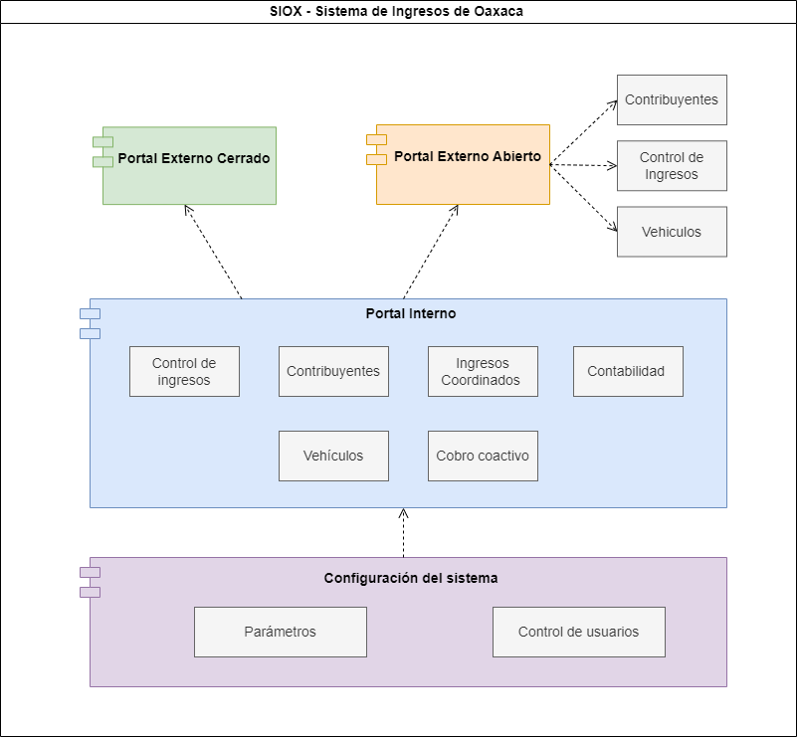

**Ver Diagrama 1. Sistema de Ingresos de Oaxaca.**

1. Motor de armonización contable.
   1. Breve Descripción

En el “Motor de Armonización Contable” a través del Departamento de Control de Ingresos se realizan las actualizaciones de los catálogos y clasificadores, la configuración de los periodos contables, las actualizaciones de los documentos normativos de armonización contable y reportes; de este último, únicamente auxiliares, balanzas, pólizas contables y presupuestales.

A continuación, se enlistan los casos de uso del módulo:

* CU001. Configurar catálogos del CONAC.
* CU002. Configurar cuentas bancarias.
* CU003. Configurar catálogo de cuentas contables.
* CU004. Configurar catálogo de claves de ingresos.
* CU005. Configurar formatos de pago.
* CU006. Liberación de la configuración técnica de los parámetros.
* CU007. Registro de pólizas.
* CU008. Realizar cierre de periodos contables.

1. Diagrama de la Funcionalidad del Módulo

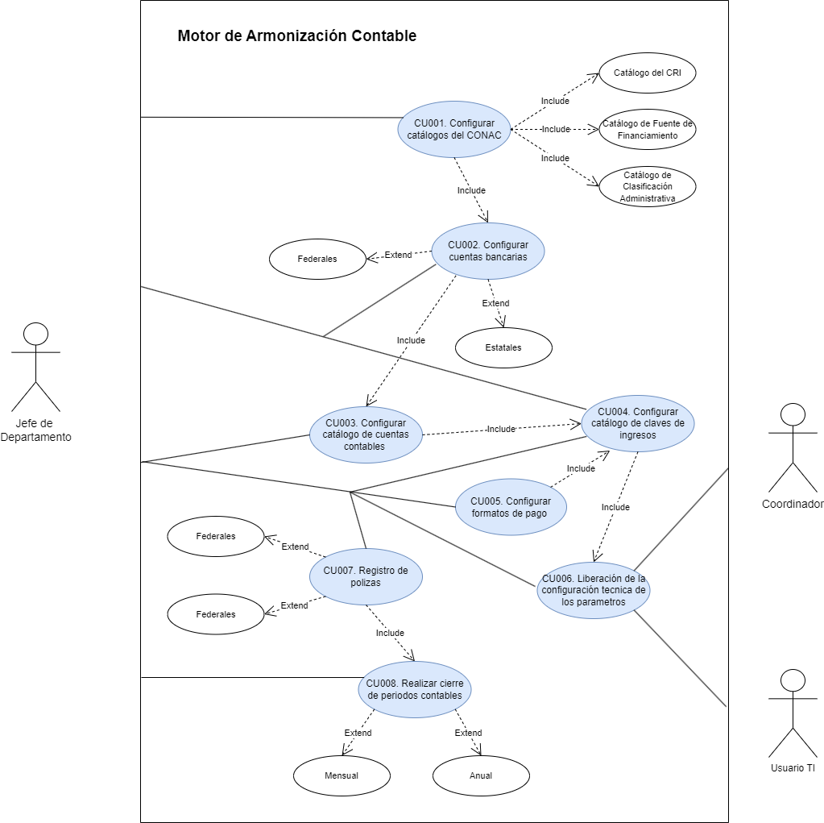

1. Roles Involucrados

| **No.** | **Nombre del rol** | **Descripción** |
| --- | --- | --- |
| 1 | Coordinador | Corresponde a la persona de la Coordinación Técnica de Ingresos, responsable de controlar la operación del SIOX, desde su diseño, funcionalidad y actualización para optimizar los procesos administrativos de la recaudación de los ingresos que percibe el Estado.  Las responsabilidades del “Coordinador” serán las siguientes:   * Carga de la Ley de Ingresos y conceptos de cobro en el SIOX para establecer los nuevos ingresos y controlar su correspondiente recaudación. * Cálculos de las contribuciones a pagar para efectos de determinar los pagos de las obligaciones y sean automatizados a través del SIOX. * Parametrización de las claves presupuestales para determinar los ingresos, conceptos, dependencias y cuál será su registro contable y afectación presupuestal momento de realizar el pago por parte del contribuyente. |
| 2 | Jefe de Departamento | Corresponde a la persona del Departamento de Control de Ingresos, responsable de vigilar que los registros de los ingresos estatales y federales se realicen de acuerdo a las disposiciones que establece la Ley de Coordinación Fiscal, así como las parametrizaciones de acuerdo a los clasificadores y las matrices de conversión que señala Ley General de Contabilidad Gubernamental y la Normatividad emitida por el CONAC.  Las responsabilidades del “Jefe de Departamento” serán las siguientes:   * Parametrización de las claves presupuestales para determinar los ingresos, conceptos, dependencias y cuál será su registro contable y afectación presupuestal momento de realizar el pago por parte del contribuyente. |
| 3 | Usuario TI | Corresponde a la persona de la Dirección General de Tecnologías e Innovación, responsable de analizar y realizar los cambios solicitados de acuerdo al requerimiento técnico.  Las responsabilidades del “Usuario TI” serán las siguientes:   * Carga de la Ley de Ingresos y conceptos de cobro en el SIOX para establecer los nuevos ingresos y controlar su correspondiente recaudación. * Cálculos de las contribuciones a pagar para efectos de determinar los pagos de las obligaciones y sean automatizados a través del SIOX. |
| 4 | SEFIP | Es el sistema Estatal de Finanzas Públicas de Oaxaca. |

1. Casos de uso del Motor de Armonización Contable
   1. CU001. Configurar catálogos del CONAC

|  |  |
| --- | --- |
| **Caso de uso** | CU001. Configurar catálogos del CONAC. |
| **Descripción** | Realizar la configuración de los parámetros de los nuevos ingresos conforme a lo establecido en la normatividad y en los catálogos del CONAC. Los catálogos que se consideran son:   * Catálogo del Clasificador por Rubros de Ingresos. * Catálogo de Cuentas de Mayor del CONAC. * Catálogo de Fuente de Financiamiento CONAC. * Catálogo de Clasificación Administrativa. |
| **Roles involucrados** | Jefe de Departamento. |
| **Precondiciones** | * SIOX debe encontrase en línea y disponible. * SEFIP debe tener actualizada la información del Plan de Cuentas. * Contar con el Paquete económico del ejercicio fiscal posterior entregado por el Coordinador. |
| **Flujo operativo** | **Configuración del Catálogo del Clasificador por Rubros de Ingresos.**   1. Ingresar al módulo de Contabilidad y seleccionar la opción “Catálogos y Clasificadores”. 2. **Sistema.** Despliega el siguiente menú.    * Catálogo de cuentas de mayor del CONAC.    * Plan de Cuentas.    * Catálogo de cuentas.    * Estructura de cuentas.    * Clasificador por rubro de ingreso.    * Catálogo de cuentas contables.    * Alta de cuentas bancarias. 3. Seleccionar la opción “Clasificador por rubro de ingreso”. 4. **Sistema.** Muestra la vista general del CRI con la siguiente información.    * Clave CRI.    * Nombre de la clave.    * Descripción    * Acción (Editar). 5. Dar clic en el botón “Nuevo clasificador”. 6. **Sistema.** Despliega la pantalla “Nuevo configurador” con los siguientes campos:    * Rubro.    * Tipo.    * Clase.    * Concepto. 7. Capturar información del nuevo clasificador. 8. Dar clic en el botón “Guardar”. 9. **Sistema.** Actualiza la información de la vista general del CRI con el nuevo clasificador.   Excepciones.  Cancelar proceso de alta del clasificador.   * 1. **Sistema.** Muestra en pantalla un mensaje “¿Está seguro de que desea cancelar el proceso”.   **Configuración del Catálogo de Cuentas de mayor del CONAC.**   1. Seleccionar la opción “Catálogo de cuentas de mayor del CONAC” del menú de opción “Catálogos y Clasificadores”. 2. **Sistema.** Muestra la vista general del catálogo. 3. Seleccionar la opción “Nueva Cuenta”. 4. **Sistema.** Despliega la pantalla “Nueva cuenta de mayor”. 5. Capturar la siguiente información de la nueva cuenta:    * Clave.    * Cuenta.    * Descripción.    * Naturaleza.    * Estructura.    * Estado Financiero. 6. Dar clic en el botón “Guardar”. 7. **Sistema.** Actualiza la información de la vista general del Catálogo de cuentas de mayor del CONAC.   Excepciones.  Cancelar proceso de alta de la cuenta de mayor del CONAC.   * 1. **Sistema.** Muestra en pantalla un mensaje “¿Está seguro de que desea cancelar el proceso”.   **Configuración del Catálogo de Fuente de Financiamiento CONAC.**   1. Seleccionar la opción “Catálogo de Fuente de Financiamiento CONAC” del menú de opción “Catálogos y Clasificadores”. 2. **Sistema.** Muestra la vista general del catálogo. 3. Seleccionar la opción “Nueva Clasificación”. 4. **Sistema.** Despliega la pantalla “Nueva Clasificación de Fuentes”. 5. Capturar la siguiente información de la nueva clasificación de fuentes de financiamiento:    * Clave Alfanumérica.    * Segmentos.    * Referencia.    * Por año. 6. Dar clic en el botón “Guardar”. 7. **Sistema.** Actualiza la información de la vista general del Catálogo de Fuente de Financiamiento CONAC.   Excepciones.  Cancelar proceso de alta de la nueva fuente de financiamiento.   * 1. **Sistema.** Muestra en pantalla un mensaje “¿Está seguro de que desea cancelar el proceso”.   **Configuración del Catálogo de Clasificación Administrativa.**   1. Seleccionar la opción “Catálogo de Clasificación Administrativa” del menú de opción “Catálogos y Clasificadores”. 2. **Sistema.** Muestra la vista general del catálogo. 3. Seleccionar la opción “Nueva Clasificación”. 4. **Sistema.** Despliega la pantalla “Nueva Clasificación Administrativa”. 5. Capturar la siguiente información de la nueva clasificación:    * Clave Numérica.    * Segmentos.    * Grupo.    * Unidad responsable.    * Unidad ejecutora. 6. Dar clic en el botón “Guardar”. 7. **Sistema.** Actualiza la información de la vista general del Catálogo de Clasificación Administrativa.   Excepciones.  Cancelar proceso de alta del clasificador.   * 1. **Sistema.** Muestra en pantalla un mensaje “¿Está seguro de que desea cancelar el proceso”. |
| **Flujo Alterno / Extendido** | Registrar nueva clase del CRI.   1. Dar clic en el botón “Nuevo” en la pantalla “Nuevo Clasificador”. 2. **Sistema.** Despliega los siguientes campos de la clase:    * Clave.    * Nombre.    * Descripción. 3. Capturar información solicitada. 4. Dar clic en el botón “Guardar”. 5. **Sistema.** Actualiza la información del catálogo de Clase.   Editar CRI.   1. Dar clic en la acción “Editar” en la pantalla de vista general del Clasificador por rubro de ingresos. 2. **Sistema.** Despliega la pantalla “Editar CRI”. 3. Modificar la información de los siguientes campos:    * Nombre de la clave.    * Descripción. |
| **Resultados / Productos** | Actualización de los siguientes catálogos:   * Catálogo del Clasificador por Rubros de Ingresos. * Catálogo de Cuentas de mayor del CONAC. * Catálogo de Fuente de Financiamiento CONAC. * Catálogo de Clasificación Administrativa. |

* + 1. Reglas de Negocio

|  |  |
| --- | --- |
| **ID de Regla de Negocio** | RN001 |
| **Nombre de la regla de negocio** | Normatividad del CONAC |
| **Descripción de la regla de negocio** | El sistema debe considerar la normatividad establecida por el CONAC donde determina las normas para definir las características de los sistemas, los elementos para los registros contables y presupuestales de los ingresos, los documentos para la presentación de la Cuenta Pública y los requisitos para la presentación de las Leyes de Ingresos. |

|  |  |
| --- | --- |
| **ID de Regla de Negocio** | RN002 |
| **Nombre de la regla de negocio** | Normatividad de la Ley Estatal de Hacienda. |
| **Descripción de la regla de negocio** | El sistema debe considerar esta norma, constituye el conjunto de disposiciones que darán legalidad a los ingresos que recibirá el Gobierno del Estado a través de la Secretaría de Finanzas. Se señalan las contribuciones que se causan como son: los Impuestos, las Contribuciones de Mejora, Productos, Aprovechamientos, asimismo señala los ingresos que se perciben por Ventas de Bienes y Servicios, por Participaciones y Aportaciones y las Transferencias, Asignaciones, Subsidios y Otras Ayudas del Gobierno Federal y finamente los Ingresos por Financiamiento. |

|  |  |
| --- | --- |
| **ID de Regla de Negocio** | RN003 |
| **Nombre de la regla de negocio** | Normatividad de la Ley General de Contabilidad Gubernamental. |
| **Descripción de la regla de negocio** | Tiene como objeto establecer los criterios generales que regirán la Contabilidad Gubernamental y la emisión de información financiera de los entes públicos, con el fin de lograr su adecuada armonización, para facilitar a los entes públicos el registro y la fiscalización de los activos, pasivos, ingresos y gastos y, en general, contribuir a medir la eficacia, economía y eficiencia del gasto e ingreso público. |

* + 1. Requerimientos asociados

|  |  |
| --- | --- |
| **Requerimiento** | **Referencia** |
| R001 | Alinear algunos conceptos de los Ingresos Propios registrados en el SIOX conforme al CRI. |
| R009 | Incluir un Folio de Trazabilidad. |

**Nota:** Para ver el detalle de los requerimientos enlistados, consultar el Documento de Requerimientos correspondiente al Sprint 1.

* + 1. Referencias

Pantalla 1. Clasificador por rubro de ingresos.

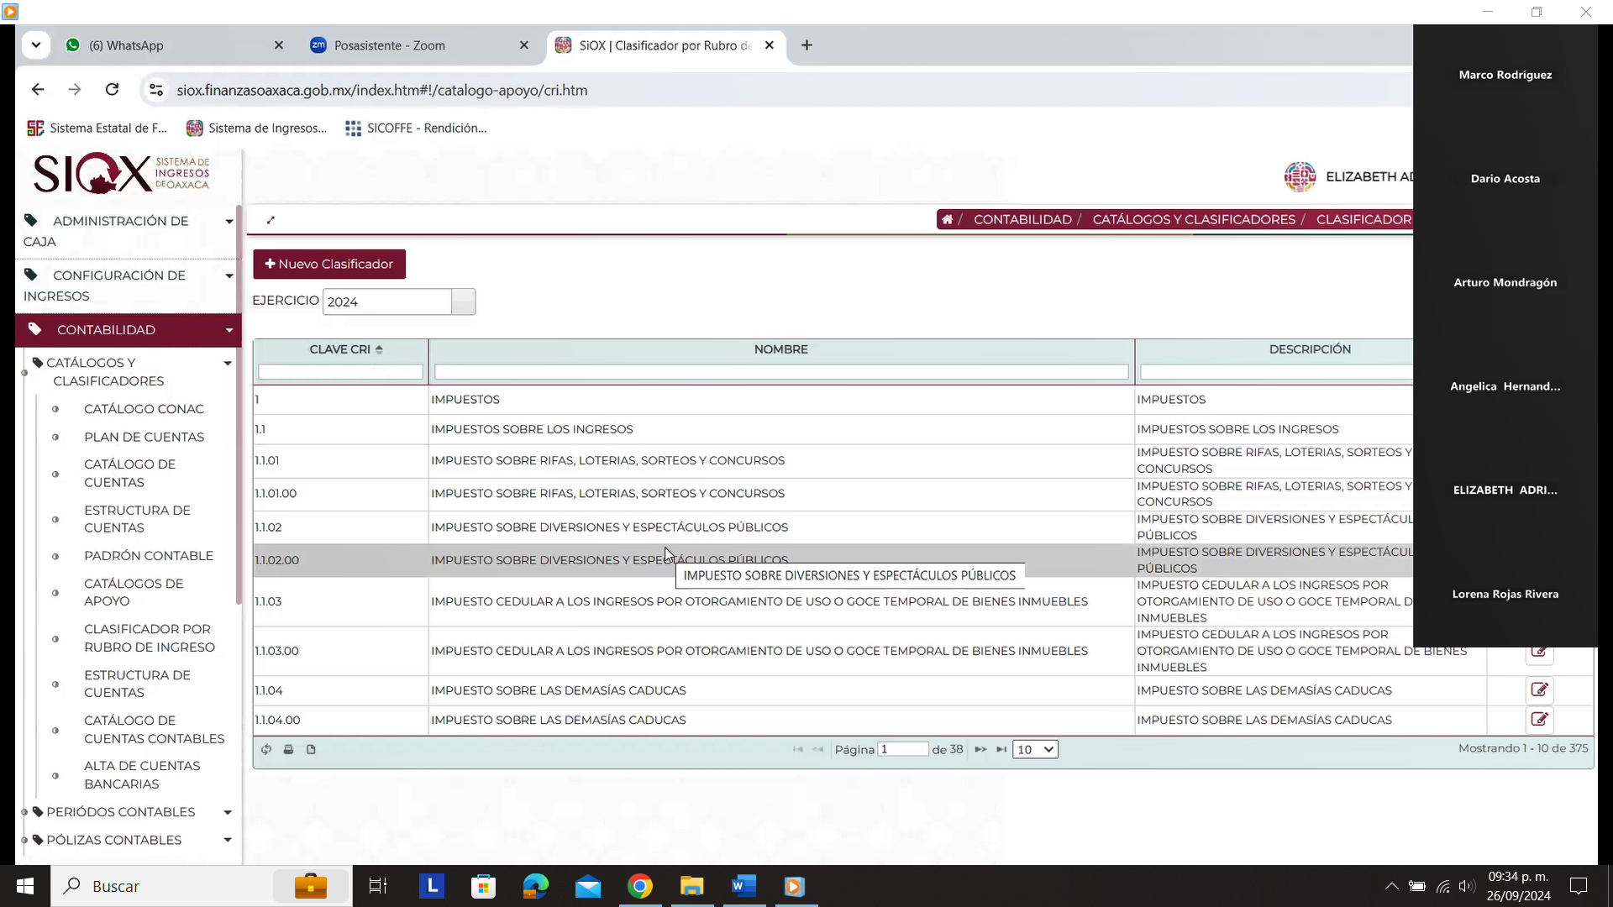

| **Id** | **Componente** | **Nombre** | **Descripción** | **Tipo de Dato** | **Longitud** |
| --- | --- | --- | --- | --- | --- |
| CP001 |  |  |  |  |  |
| CP002 |  |  |  |  |  |

Pantalla 2. Nuevo Clasificador.

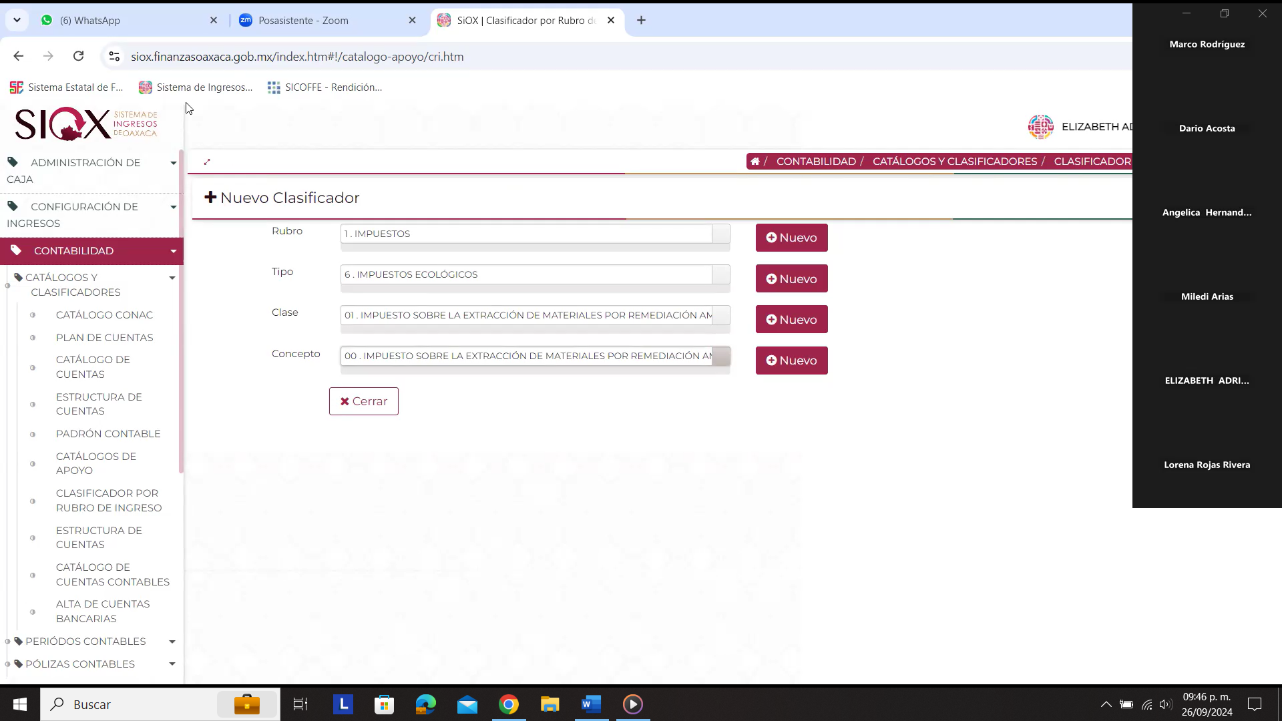

| **Id** | **Componente** | **Nombre** | **Descripción** | **Tipo de Dato** | **Longitud** |
| --- | --- | --- | --- | --- | --- |
| CP001 |  |  |  |  |  |
| CP002 |  |  |  |  |  |

Pantalla 3. Nueva clase del CRI

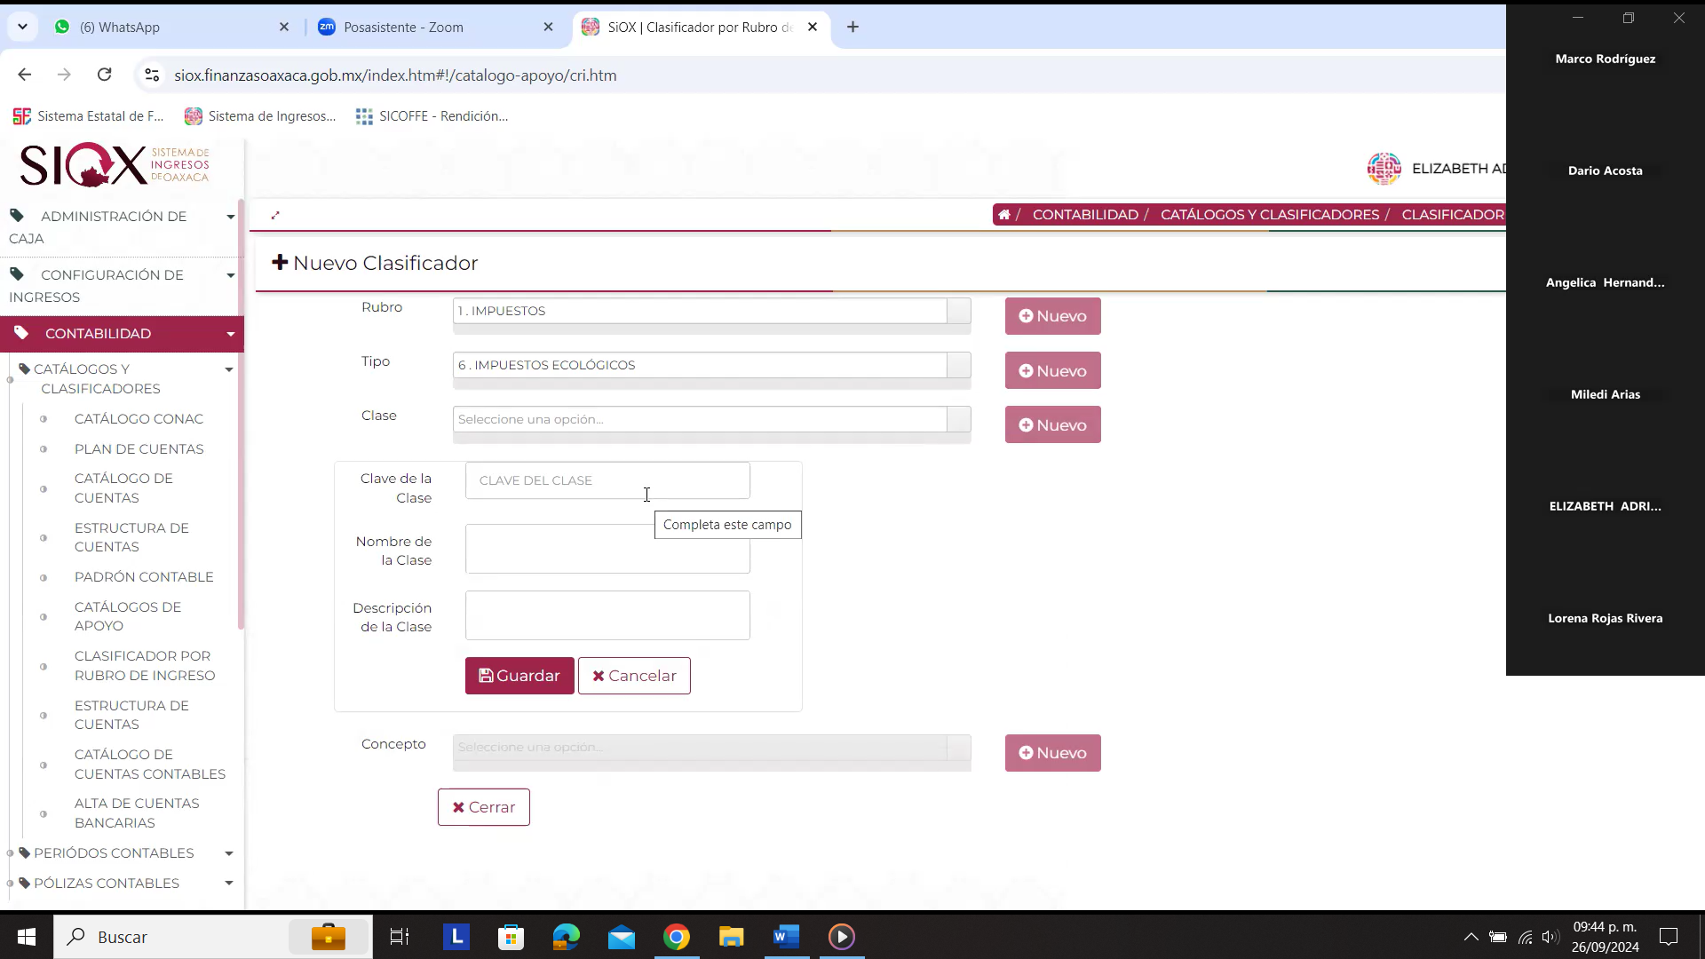

| **Id** | **Componente** | **Nombre** | **Descripción** | **Tipo de Dato** | **Longitud** |
| --- | --- | --- | --- | --- | --- |
| CP001 |  |  |  |  |  |
| CP002 |  |  |  |  |  |

Pantalla 4. Editar CRI

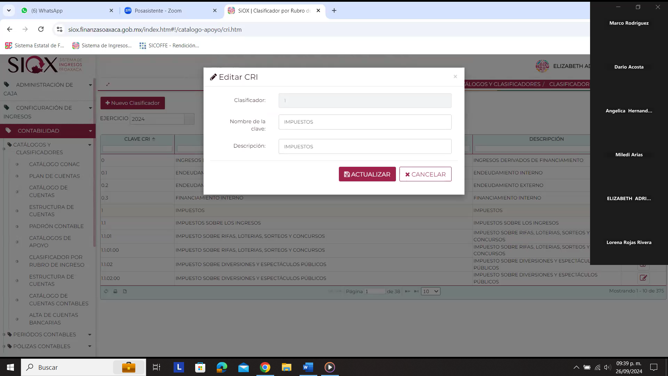

| **Id** | **Componente** | **Nombre** | **Descripción** | **Tipo de Dato** | **Longitud** |
| --- | --- | --- | --- | --- | --- |
| CP001 |  |  |  |  |  |
| CP002 |  |  |  |  |  |

Pantalla 5. Vista general del catálogo de Cuentas de Mayor del CONAC

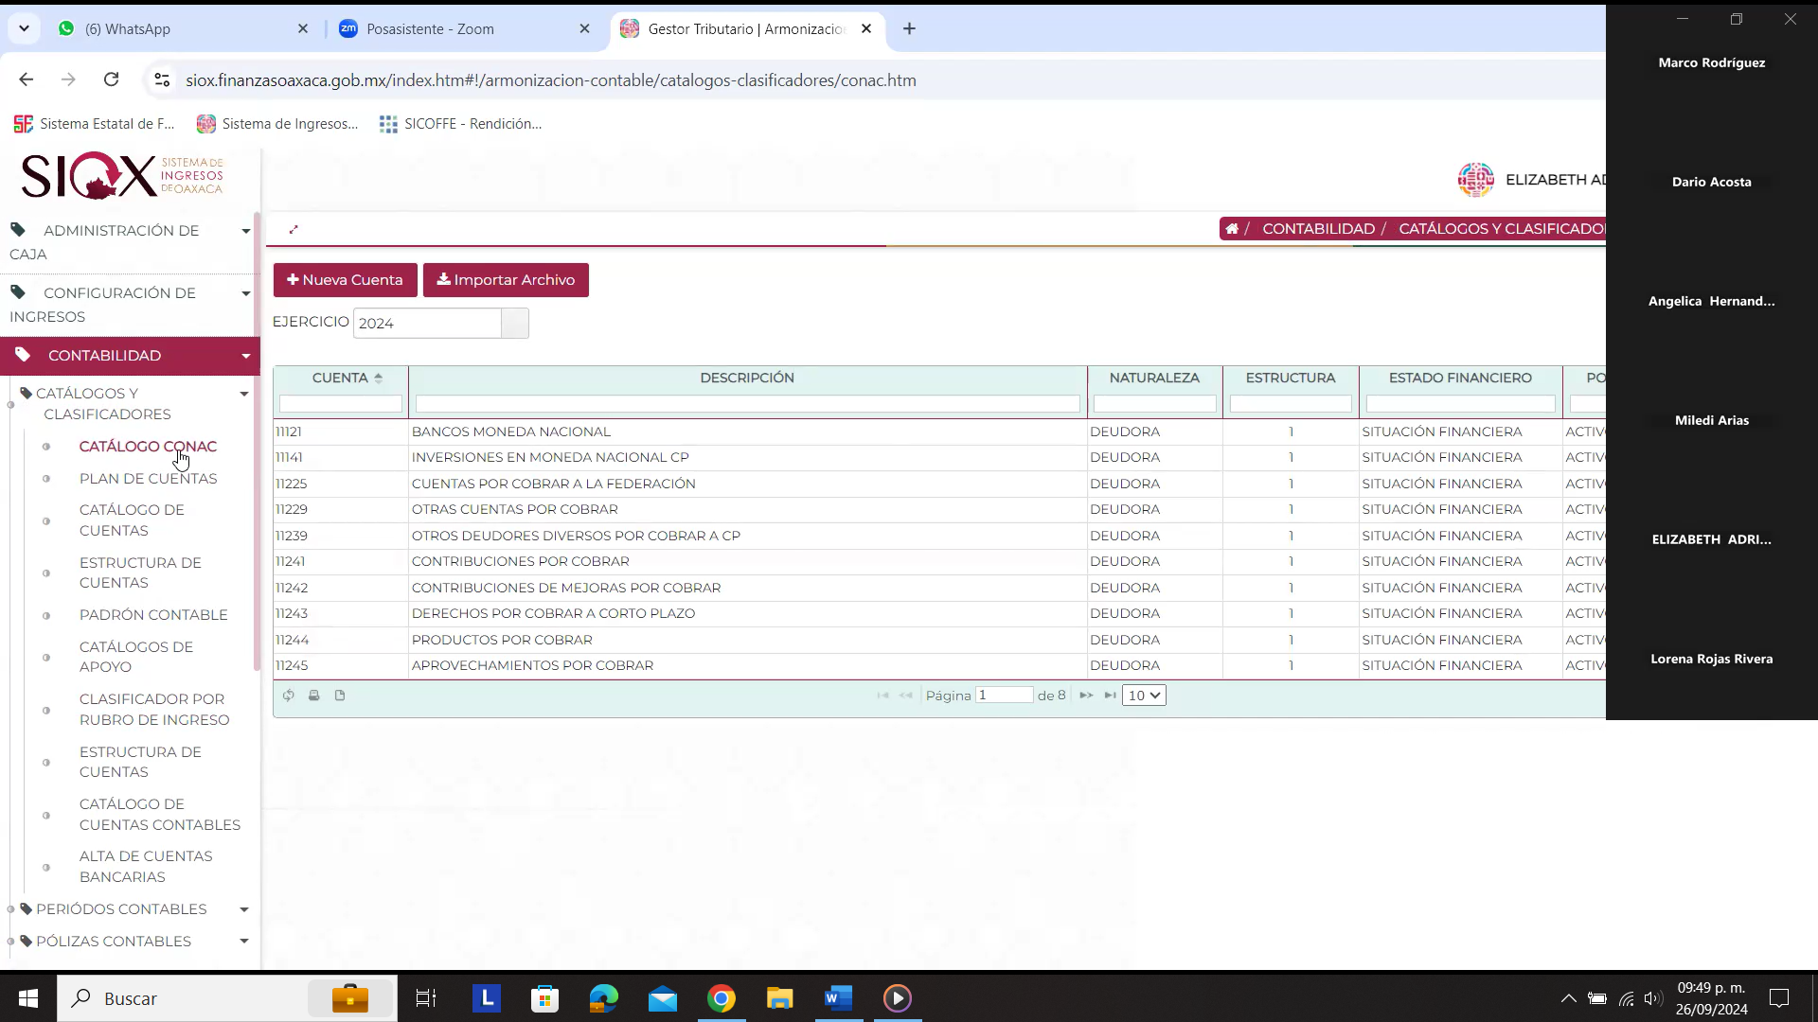

| **Id** | **Componente** | **Nombre** | **Descripción** | **Tipo de Dato** | **Longitud** |
| --- | --- | --- | --- | --- | --- |
| CP001 |  |  |  |  |  |
| CP002 |  |  |  |  |  |

* 1. Configurar cuentas bancarias

|  |  |
| --- | --- |
| **Caso de uso** | CU002. Configurar cuentas bancarias. |
| **Descripción** | Realizar la configuración de las nuevas cuentas bancarias conforme al Plan de Cuentas registrado en el sistema SEFIP. |
| **Roles involucrados** | Jefe de Departamento y SEFIP. |
| **Precondiciones** | * SIOX y SEFIP deben encontrase en línea y disponible. * Conectarse al webservices de SEFIP para consultar el Plan de Cuentas actualizado. * SEFIP debe tener actualizada la información del Plan de Cuentas. * Identificar nuevo ingreso Federal o Estatal. |
| **Flujo operativo** | 1. Acceder al SIOX y recibir aviso de que se ha actualizado el Plan de Cuenta en SEFIP. 2. Ingresar al módulo de Contabilidad y seleccionar la opción “Catálogos y Clasificadores”. 3. **Sistema.** Despliega el siguiente menú:    * Catálogo de cuentas de mayor del CONAC.    * Plan de Cuentas.    * Catálogo de cuentas.    * Estructura de cuentas.    * Clasificador por rubro de ingreso.    * Catálogo de cuentas contables.    * Alta de cuentas bancarias. 4. Seleccionar la opción “Plan de Cuentas”. 5. Dar clic en el botón “Actualizar Plan de Cuentas” y ejecutar alta de la cuenta bancaria. 6. **Sistema.** Registrar la siguiente información.    * Ejercicio.    * Cuenta.    * Descripción.    * Naturaleza.    * Estructura.    * Estado Financiero.    * Posición Financiera. 7. **Sistema.** Mostrar mensaje de confirmación de la actualización de datos. 8. Consultar información actualiza del plan de cuentas en la vista general correspondiente. |
| **Flujo Alterno / Extendido** | No aplica. |
| **Resultados / Productos** | Actualización del catálogo de Plan de Cuentas. |

* + 1. Reglas de Negocio

|  |  |
| --- | --- |
| **ID de Regla de Negocio** | RN004 |
| **Nombre de la regla de negocio** | Cuenta Concentradora. |
| **Descripción de la regla de negocio** | Cuando la obligación sea Estatal, por ejemplo, un Convenio se debe configurar a una cuenta concentradora. |

|  |  |
| --- | --- |
| **ID de Regla de Negocio** | RN005 |
| **Nombre de la regla de negocio** | Nuevo Recurso. |
| **Descripción de la regla de negocio** | Si es un nuevo Recurso Federal se debe aperturar una nueva cuenta bancaria específica y se configura el CFDI. |

* + 1. Requerimientos asociados

|  |  |
| --- | --- |
| **Requerimiento** | **Referencia** |
| R002. | Interfase con el sistema SEFIP. |
| R008. | Generar un CFDI personalizado por cada ingreso cobrado. |

**Nota:** Para ver el detalle de los requerimientos enlistados, consultar el Documento de Requerimientos correspondiente al Sprint 1.

* + 1. Referencias

Pantalla 1. Vista general del catálogo de Plan de Cuentas.

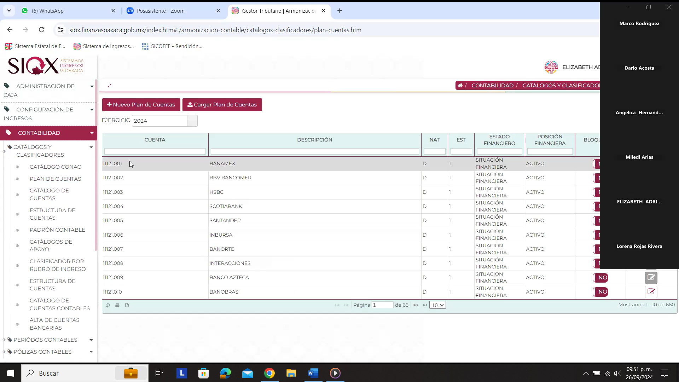

| **Id** | **Componente** | **Nombre** | **Descripción** | **Tipo de Dato** | **Longitud** |
| --- | --- | --- | --- | --- | --- |
| CP001 |  |  |  |  |  |
| CP002 |  |  |  |  |  |

* 1. CU003. Configurar catálogo de cuentas contables

|  |  |
| --- | --- |
| **Caso de uso** | CU003. Configurar catálogo de cuentas contables. |
| **Descripción** | Realizar la configuración de las nuevas cuentas contables dependiendo del tipo de obligación (Federal o Estatal) y se parametrizan para que las afectaciones de los registros contables sean automáticos. |
| **Roles involucrados** | Jefe de Departamento. |
| **Precondiciones** | * SIOX debe encontrase en línea y disponible. * Debe estar actualizado el catálogo del Plan de Cuentas. |
| **Flujo operativo** | 1. Ingresar al módulo de Contabilidad y seleccionar la opción “Catálogos y Clasificadores”. 2. **Sistema.** Despliega el siguiente menú:    * Catálogo de cuentas de mayor del CONAC.    * Plan de Cuentas.    * Catálogo de cuentas.    * Estructura de cuentas.    * Clasificador por rubro de ingreso.    * Catálogo de cuentas contables.    * Alta de cuentas bancarias. 3. Después, seleccionar la opción “Catálogo de Cuentas”. 4. **Sistema.** Muestra la vista general de este catálogo. 5. Dar clic en el botón “Nueva cuenta contable”. 6. **Sistema.** Despliega la pantalla “Nueva Cuenta Contable” 7. Registrar la siguiente información de la cuenta contable de la obligación de Tipo Federal:    * Cuenta.    * Cuenta mayor.    * Unidad responsable.    * Unidad ejecutora.    * Agrupamiento.    * Registro nuevo.    * Clave de registro.    * Descripción. 8. **Sistema.** Mostrar mensaje de confirmación de la actualización de datos. 9. Consultar información actualiza en el catálogo de cuentas contables en la vista general correspondiente.   Excepciones.  Cancelar proceso de alta de cuentas contables.  **Sistema.** Muestra en pantalla un mensaje “¿Está seguro de que desea cancelar el proceso”. |
| **Flujo Alterno / Extendido** | **Registrar cuenta para una obligación de Tipo Estatal**   1. Identificar tipo de obligación con base en la actualización del Plan de cuentas en el SEFIP. 2. Seleccionar la opción “Catálogo de Cuentas”. 3. **Sistema.** Muestra la vista general de este catálogo. 4. Dar clic en el botón “Nueva cuenta contable”. 5. **Sistema.** Despliega la pantalla “Nueva Cuenta Contable” 6. Registrar / configurar cuenta concentradora. 7. Dar clic en el botón “Guardar”. 8. **Sistema.** Actualiza la información de la vista general del Catálogo.   **Realizar carga masiva del Catálogo de Cuentas**   1. Dar clic en el botón “Cargar Catálogo de Cuentas” en la pantalla de la vista general. 2. **Sistema.** Muestra la pantalla donde se realiza la carga. 3. Dar clic en el botón “Descargar formato”. 4. Dar clic en el botón “Descargar ejemplo”. 5. **Sistema.** Realiza la descarga del archivo “Layout catálogo de cuentas” en formato Excel y del ejemplo. 6. Capturar la información del formato:    * Genero.    * Grupo    * Rubro.    * Cuenta.    * Subcuenta CONAC.    * Unidad responsable.    * Unidad ejecutora.    * Subcuenta.    * Registro 1.    * Registro 2.    * Descripción. 7. Arrastrar o soltar el archivo en la sección de la pantalla correspondiente. 8. **Sistema.** Ejecutar la carga de la información. 9. Consultar información actualiza en el catálogo de cuentas contables en la vista general correspondiente. |
| **Resultados / Productos** | Actualización del catálogo de Cuentas Contables. |

* + 1. Reglas de Negocio

|  |  |
| --- | --- |
| **ID de Regla de Negocio** | RN006 |
| **Nombre de la regla de negocio** | Parametrización cuentas contables. |
| **Descripción de la regla de negocio** | El sistema debe permitir la configuración de la clave de las cuentas contables para que se realice el registro de las pólizas contables por cada uno de los momentos cuando se realice el pago del impuesto o derecho por parte de contribuyente. |

* + 1. Requerimientos asociados

|  |  |
| --- | --- |
| **Requerimiento** | **Referencia** |
| R002 | Interfase con el sistema SEFIP. |
| R003 | La información de los registros contables y presupuestal este en tiempo real. |

**Nota:** Para ver el detalle de los requerimientos enlistados, consultar el Documento de Requerimientos correspondiente al Sprint 1.

* + 1. Referencias

Pantalla 1. Vista general del Catálogo de cuentas contables.

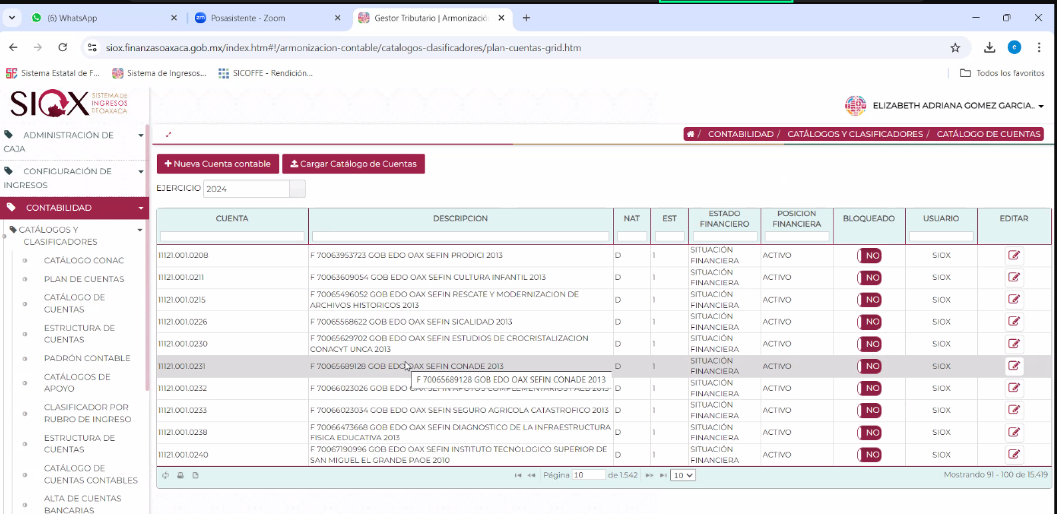

| **Id** | **Componente** | **Nombre** | **Descripción** | **Tipo de Dato** | **Longitud** |
| --- | --- | --- | --- | --- | --- |
| CP001 |  |  |  |  |  |
| CP002 |  |  |  |  |  |

Pantalla 2. Nueva cuenta contable.

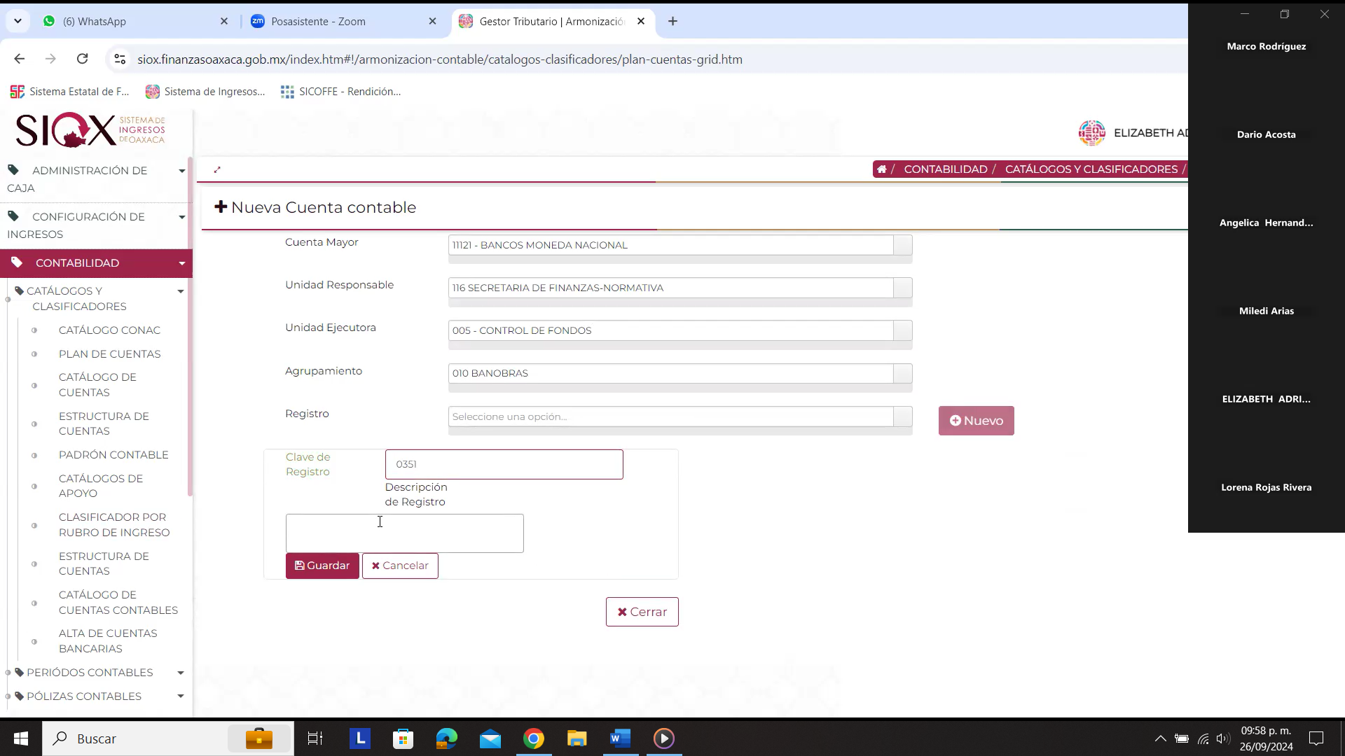

| **Id** | **Componente** | **Nombre** | **Descripción** | **Tipo de Dato** | **Longitud** |
| --- | --- | --- | --- | --- | --- |
| CP001 |  |  |  |  |  |
| CP002 |  |  |  |  |  |

Pantalla 3. Carga masiva del catálogo de cuentas contables.

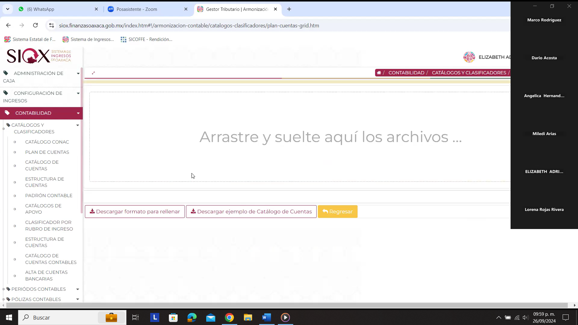

| **Id** | **Componente** | **Nombre** | **Descripción** | **Tipo de Dato** | **Longitud** |
| --- | --- | --- | --- | --- | --- |
| CP001 |  |  |  |  |  |
| CP002 |  |  |  |  |  |

Pantalla 4. Layout catálogo de cuentas.

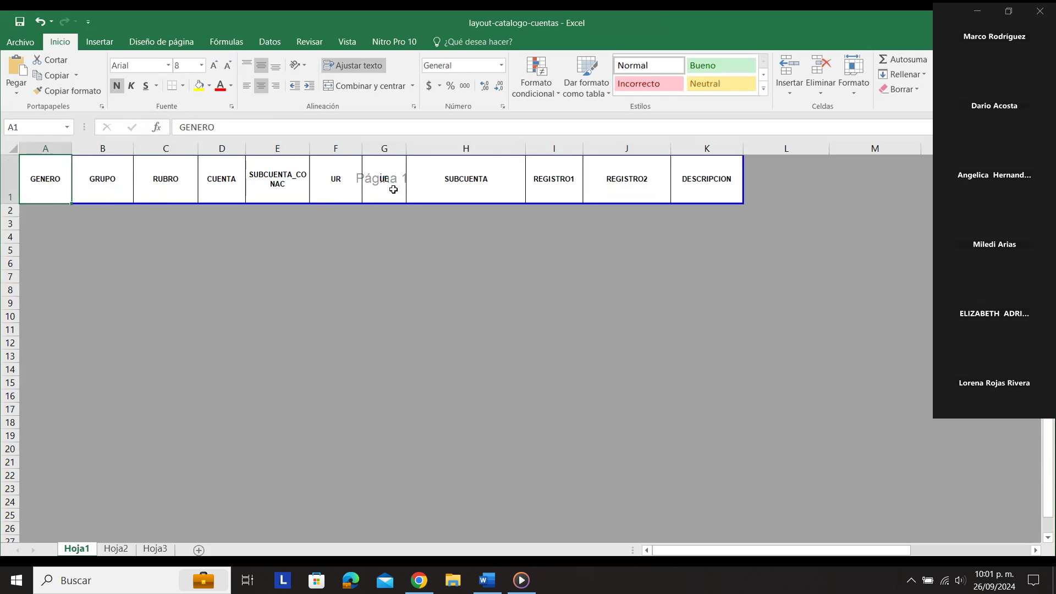

* 1. CU004. Configurar catálogo de claves de ingresos

|  |  |
| --- | --- |
| **Caso de uso** | CU004. Configurar catálogo de claves de ingresos |
| **Descripción** | Realizar la configuración de las nuevas claves de ingresos para vincular los recursos con las cuentas bancarias específicas de cada programa, garantizando así una gestión financiera precisa y transparente, así como identificar los conceptos de cobro. |
| **Roles involucrados** | Jefe de Departamento y Coordinador. |
| **Precondiciones** | * SIOX debe encontrase en línea y disponible. * Deberá estar registra la nueva cuenta contable. |
| **Flujo operativo** | **Registrar clave de ingresos.**   1. Ingresar al módulo de Contabilidad y seleccionar la opción “Configuración de ingresos”. 2. Después, seleccionar la opción “Catálogo de claves”. 3. **Sistema.** Despliega el siguiente menú:    * Gestionar catálogo de niveles.    * Registrar clave de ingresos.    * Autorizar clave de ingresos.    * Modificar clave de ingresos.    * Consultar clave de ingresos. 4. Después, seleccionar la opción “Registrar clave de ingresos”. 5. **Sistema.** Muestra la pantalla para registrar la nueva clave. 6. Registrar la siguiente información de la cuenta contable de la obligación de Tipo Federal:    * Claves de ingreso.    * Clave.    * Descripción.    * Clave anterior.    * Tipo de contribución.    * Tipo de tarifa.    * Convenio.    * Tipo de ingreso.    * Cuenta cargo.    * Cuenta de abono.    * Fecha de vigencias. 7. Dar clic en el botón “Guardar”. 8. **Sistema.** Actualiza la información del catálogo de Clave de ingresos.   Excepciones.  Cancelar proceso de alta de la clave.  **Sistema.** Muestra en pantalla un mensaje “¿Está seguro de que desea cancelar el proceso”.  Carga masiva de las claves.  Se ingresa la información de la nueva clave de ingresos en el layout en formato excel y realiza la importación de esta, dando clic en el botón “Importar archivo”.  **Autorizar clave de ingresos registrada.**   1. Ingresar al módulo de Contabilidad y seleccionar la opción “Configuración de ingresos”. 2. Después, seleccionar la opción “Catálogo de claves”. 3. **Sistema.** Despliega el siguiente menú:    * Gestionar catálogo de niveles.    * Registrar clave de ingresos.    * Autorizar clave de ingresos.    * Modificar clave de ingresos.    * Consultar clave de ingresos. 4. Después, seleccionar la opción “Autorizar clave de ingresos”. 5. **Sistema**. Despliega la pantalla correspondiente con dos pestañas “En espera de autorización” y “Cancelación y re-activación”. 6. Dar clic en la pestaña “En espera de autorización” 7. **Sistema.** Muestra la siguiente información:    * Tipo contribución.    * Clave.    * Descripción.    * Estatus.    * Detalle. 8. Seleccionar una o más claves de ingresos por autorizar. 9. Consultar información registrada de la clave. 10. Dar clic en el botón “Autorizar”, o bien si se requiere modificar algo, dar clic en el botón “Rechazar”. 11. **Sistema.** Cambia de estatus la clave de ingreso. 12. Consultar información actualiza en el catálogo de claves de ingresos en la vista general correspondiente.   Excepciones.  Cancelación y re-activación   1. Dar clic en la pestaña “Cancelación y re-activación”. 2. Seleccionar clave de ingreso que desea cancelar, o bien reactivar. 3. Dar clic en el botón “Cancelar” o “Reactivar”, según sea el caso. 4. **Sistema.** Cancela o activa la clave de ingreso. 5. Consultar información actualiza en el catálogo de claves de ingresos en la vista general correspondiente. |
| **Flujo Alterno / Extendido** | **Gestionar catálogo de Niveles.**   1. En caso de que se necesite otro nivel dentro del catálogo de claves, dar clic en la opción “Gestionar catálogo de niveles”. 2. Dar clic en el botón “Nuevo nivel” 3. **Sistema**. Despliega la pantalla correspondiente. 4. Capturar la siguiente información:    * Clave.    * Tipo de contribución.    * Descripción. 5. Dar clic en el botón “Guardar”. 6. **Sistema.** Actualiza la información del catálogo de niveles y catálogo de claves con el nuevo nivel.   **Realizar estructura de las cuentas.**  Esta funcionalidad se utiliza más en “Derechos” para clasificar la cuenta contable y sirve para desagregar dígitos de la cuenta.   1. Ingresar al módulo de Contabilidad y seleccionar la opción “Catálogos y Clasificadores”. 2. **Sistema.** Despliega el siguiente menú:    * Catálogo de cuentas de mayor del CONAC.    * Plan de Cuentas.    * Catálogo de cuentas.    * Estructura de cuentas.    * Clasificador por rubro de ingreso.    * Catálogo de cuentas contables.    * Alta de cuentas bancarias. 3. Después, seleccionar la opción “Estructura de cuentas”. 4. **Sistema.** Muestra la vista general de este catálogo. 5. Dar clic en el botón “Nueva estructura”. 6. **Sistema.** Despliega la pantalla “Nueva estructura de Cuentas”. 7. Ingresar la siguiente información de la estructura:    * Descripción de la estructura.    * Número de Niveles. 8. Dar clic en el botón “Guardar”. 9. **Sistema.** Actualiza la información del catálogo de estructura de cuentas   **Modificar información de la clave de ingresos.**   1. Dar clic en la opción “Modificar clave de ingreso”. 2. Seleccionar clave de ingreso a modificar. 3. **Sistema.** Muestra la pantalla de “Modificación de Claves de Ingresos” 4. Modificar la siguiente información:    * Tipo de tarifa.    * Convenio.    * Tipo de ingreso.    * Cuenta cargo.    * Cuenta de abono.    * Fecha de vigencias. 5. Dar clic en el botón “Guardar”. 6. **Sistema.** Actualiza la información del catálogo de claves. |
| **Resultados / Productos** | Actualización de los siguientes catálogos:   * Catálogo de Claves de Ingresos * Catálogo de Catálogo de Niveles (si aplica). * Catálogo de Estructura de las cuentas (si aplica). |

* + 1. Reglas de Negocio

|  |  |
| --- | --- |
| **ID de Regla de Negocio** | RN007 |
| **Nombre de la regla de negocio** | Estructura de la clave de ingresos. |
| **Descripción de la regla de negocio** | El sistema debe considerar la siguiente estructura:  Clave + Cadena + parámetros de cálculo + Cuenta contable de ingresos + momentos contables. |

|  |  |
| --- | --- |
| **ID de Regla de Negocio** | RN008 |
| **Nombre de la regla de negocio** | Validación de la clave. |
| **Descripción de la regla de negocio** | Sólo se abrirán nuevos conceptos de Derechos o Impuestos cuando estén validados y autorizados por las leyes que los rigen. |

|  |  |
| --- | --- |
| **ID de Regla de Negocio** | RN009 |
| **Nombre de la regla de negocio** | Vinculación con la clave presupuestal. |
| **Descripción de la regla de negocio** | Se debe unificar la clave de ingresos con el Clasificador de Rubro de Ingresos (CRI), la Matriz de Conversión de Ingresos del CONAC y la Clave Presupuestal de Ingresos, para tener una vinculación uniforme desde cualquier consulta que se haga relacionada con los conceptos de ingresos. |

* + 1. Requerimientos asociados

|  |  |
| --- | --- |
| **Requerimiento** | **Referencia** |
| R004. | Quitar los campos de Bursátilizada y Grupo Bursatizado. |

**Nota:** Para ver el detalle de los requerimientos enlistados, consultar el Documento de Requerimientos correspondiente al Sprint 1.

* + 1. Referencias

Pantalla 1. Vista general del catálogo de Claves de Ingresos.

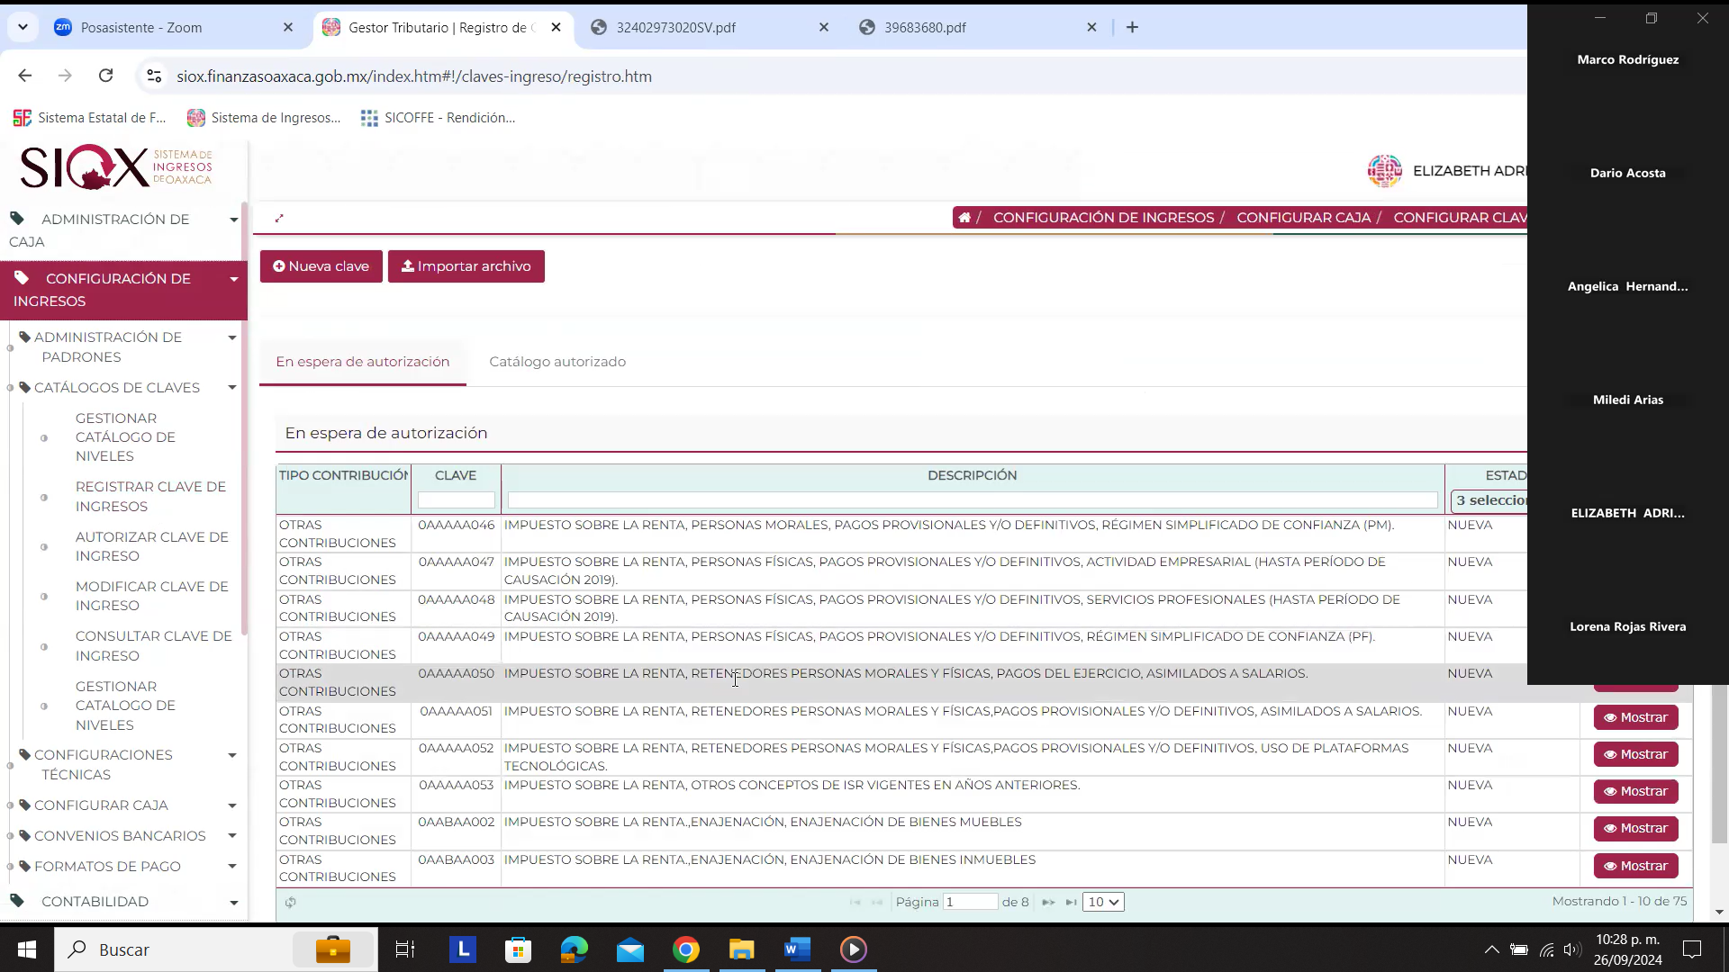

| **Id** | **Componente** | **Nombre** | **Descripción** | **Tipo de Dato** | **Longitud** |
| --- | --- | --- | --- | --- | --- |
| CP001 |  |  |  |  |  |
| CP002 |  |  |  |  |  |

Pantalla 2. Registro de Claves de Ingreso

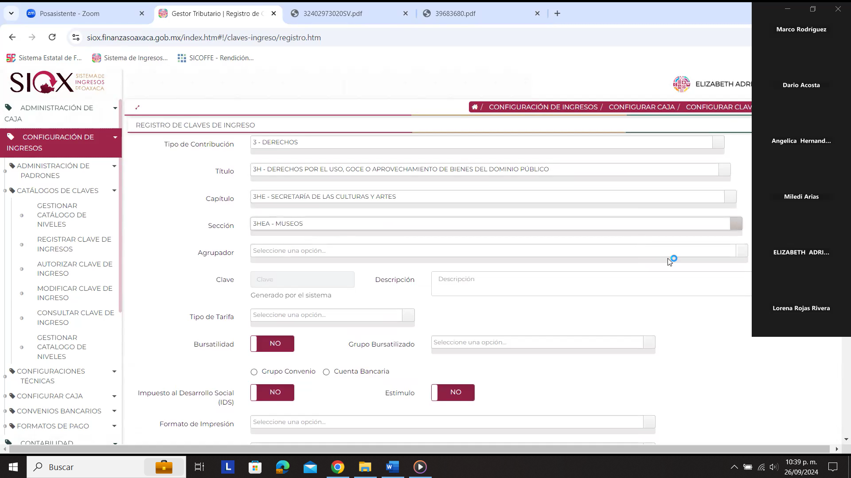

| **Id** | **Componente** | **Nombre** | **Descripción** | **Tipo de Dato** | **Longitud** |
| --- | --- | --- | --- | --- | --- |
| CP001 |  |  |  |  |  |
| CP002 |  |  |  |  |  |

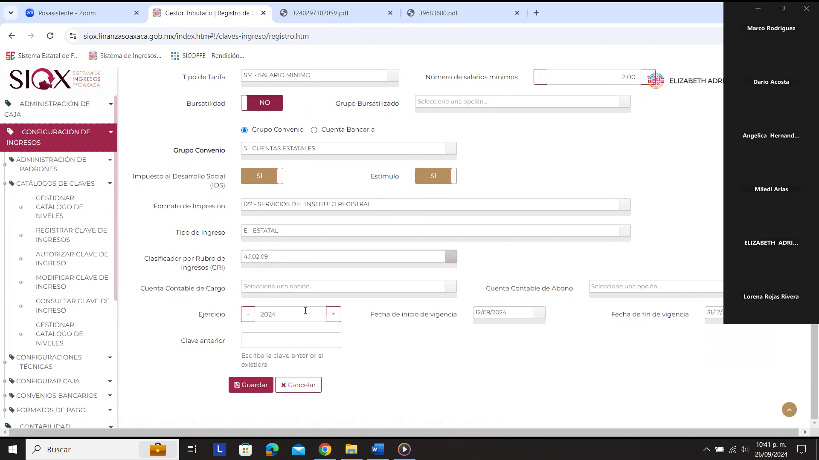

| **Id** | **Componente** | **Nombre** | **Descripción** | **Tipo de Dato** | **Longitud** |
| --- | --- | --- | --- | --- | --- |
| CP001 |  |  |  |  |  |
| CP002 |  |  |  |  |  |

Pantalla 3. Autorizar claves de ingreso.

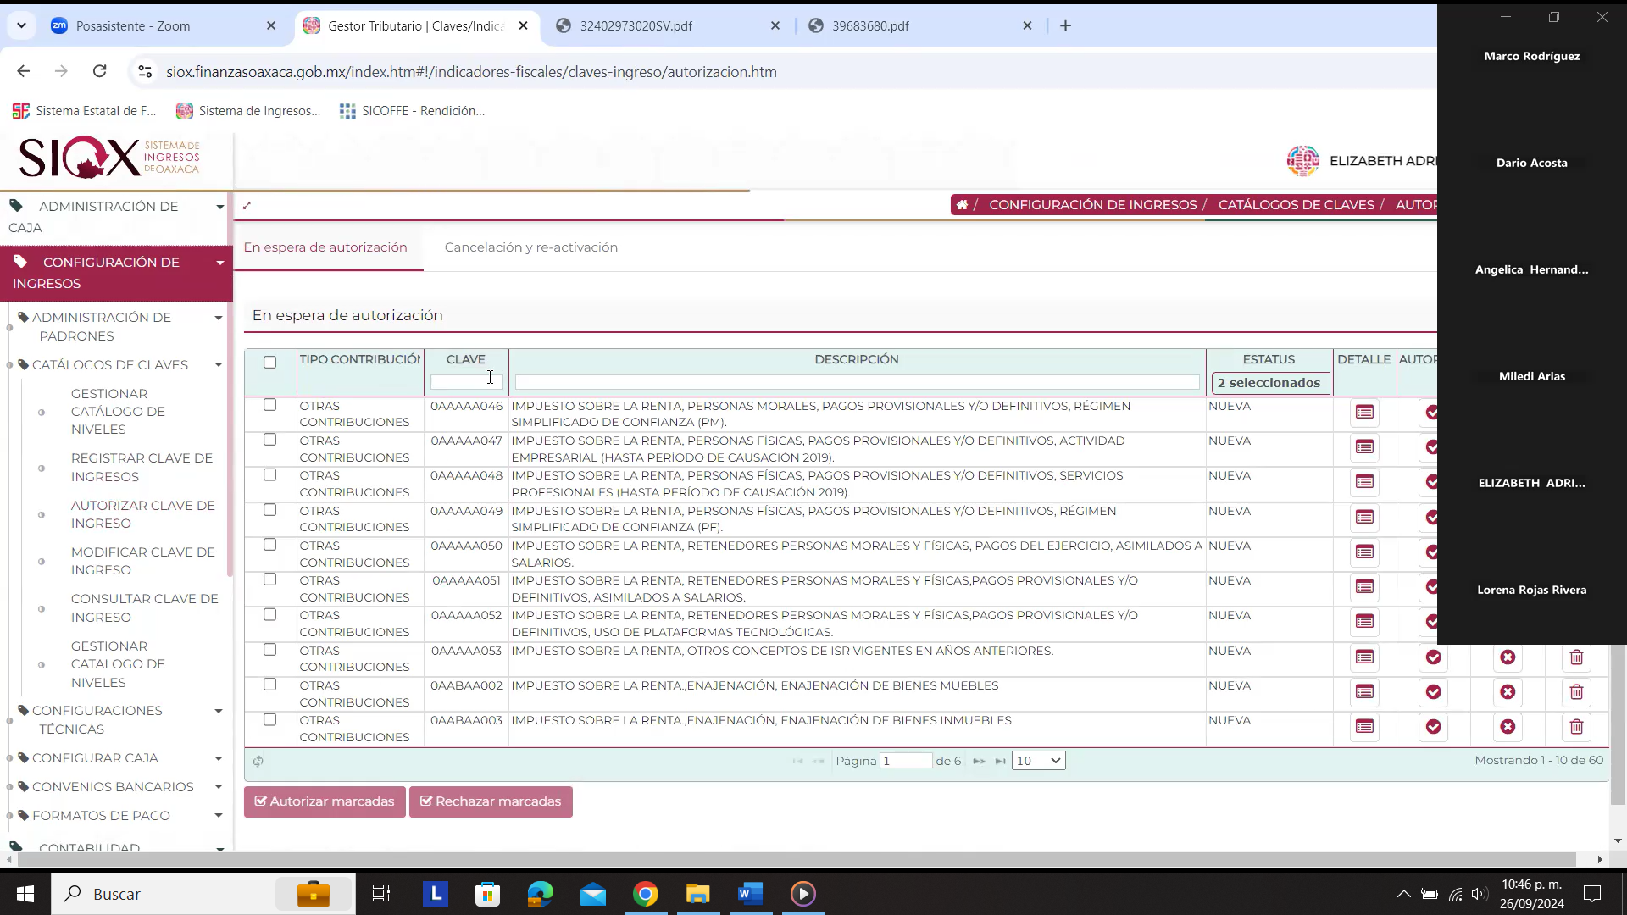

| **Id** | **Componente** | **Nombre** | **Descripción** | **Tipo de Dato** | **Longitud** |
| --- | --- | --- | --- | --- | --- |
| CP001 |  |  |  |  |  |
| CP002 |  |  |  |  |  |

Pantalla 4. Vista general del catálogo de Niveles.

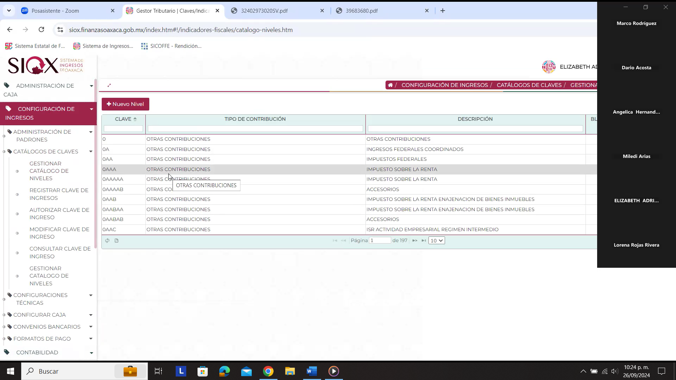

| **Id** | **Componente** | **Nombre** | **Descripción** | **Tipo de Dato** | **Longitud** |
| --- | --- | --- | --- | --- | --- |
| CP001 |  |  |  |  |  |
| CP002 |  |  |  |  |  |

Pantalla 5. Catálogo de Estructura de Cuentas.

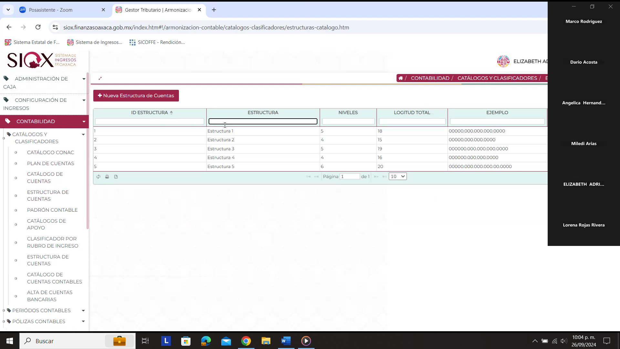

| **Id** | **Componente** | **Nombre** | **Descripción** | **Tipo de Dato** | **Longitud** |
| --- | --- | --- | --- | --- | --- |
| CP001 |  |  |  |  |  |
| CP002 |  |  |  |  |  |

Pantalla 6. Nueva Estructura de Cuentas.

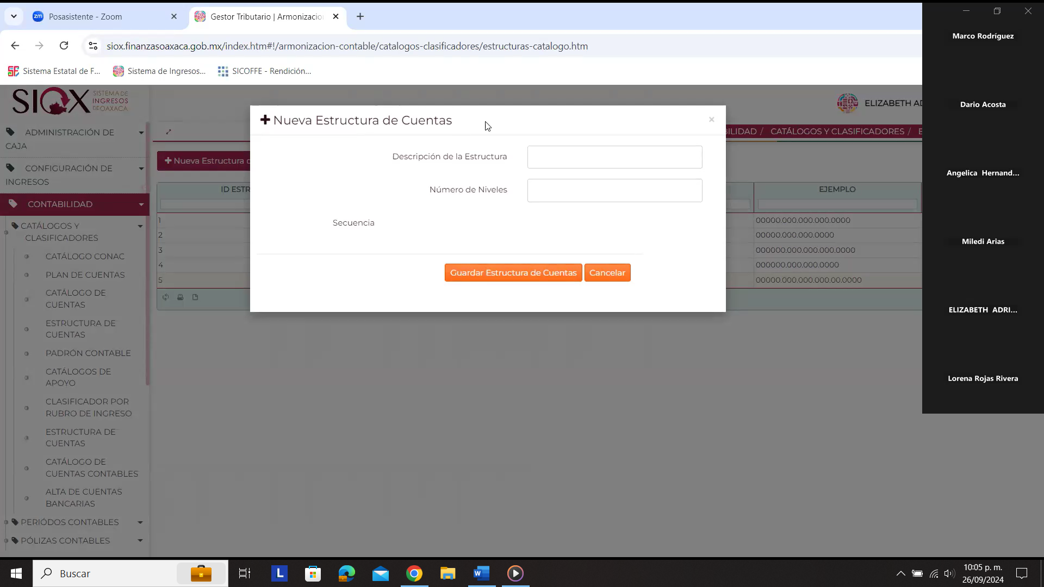

| **Id** | **Componente** | **Nombre** | **Descripción** | **Tipo de Dato** | **Longitud** |
| --- | --- | --- | --- | --- | --- |
| CP001 |  |  |  |  |  |
| CP002 |  |  |  |  |  |

Pantalla 7. Modificación de Claves de Ingresos.

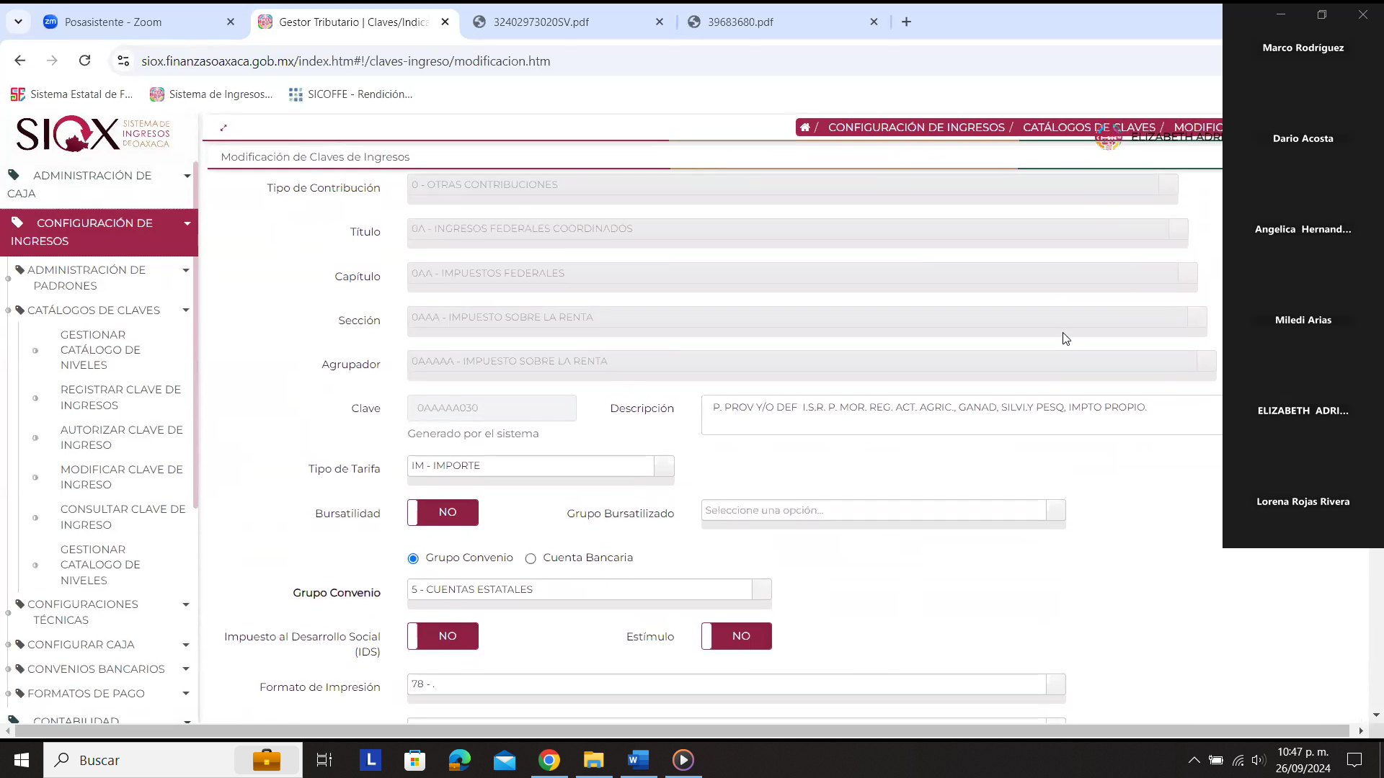

| **Id** | **Componente** | **Nombre** | **Descripción** | **Tipo de Dato** | **Longitud** |
| --- | --- | --- | --- | --- | --- |
| CP001 |  |  |  |  |  |
| CP002 |  |  |  |  |  |

* 1. CU005. Configurar formatos de pago

|  |  |
| --- | --- |
| **Caso de uso** | CU005. Configurar formatos de pago |
| **Descripción** | Realizar la configuración de los nuevos formatos de pago por cada tipo de recaudación con el objetivo de vincularlos a una clave de ingresos para su posterior registro contable – presupuestal. |
| **Roles involucrados** | Jefe de Departamento. |
| **Precondiciones** | * SIOX debe encontrase en línea y disponible. * Deberá estar registrada la nueva clave de ingreso en el catálogo. |
| **Flujo operativo** | 1. Ingresar al módulo de Contabilidad y seleccionar la opción “Configuración de ingresos”. 2. Después, seleccionar la opción “Formatos de pago”. 3. **Sistema.** Despliega el siguiente menú:    * Administrar Títulos de formato.    * Configurar formato. 4. Después, seleccionar la opción “Configurar formato”. 5. **Sistema.** Muestra la vista general de los formatos con la siguiente información:    * Número Consecutivo.    * Clave (son las siglas para identificar los tipos de formatos).    * Obligación.    * Descripción.    * Acciones (Eliminar y Ver formato). 6. Dar clic en el botón “Agregar clave”. 7. **Sistema.** Despliega la pantalla del nuevo formato. 8. Capturar la siguiente información:    * Clave (son las siglas para identificar los tipos de formatos).    * Obligación.    * Descripción. 9. Dar clic en el botón “Guardar”. 10. **Sistema.** Actualiza la información del catálogo de los formatos.   Excepciones.  Cancelar proceso de alta del nevo formato.  **Sistema.** Muestra en pantalla un mensaje “¿Está seguro de que desea cancelar el proceso”. |
| **Flujo Alterno / Extendido** | **Administrar títulos de formato.**   1. Ingresar al módulo de Contabilidad y seleccionar la opción “Configuración de ingresos”. 2. Después, seleccionar la opción “Administrar títulos de formato”. 3. **Sistema.** Despliega la pantalla correspondiente con los siguientes datos:    1. Subtitulo.    2. Encabezado (Titulo / Capitulo).    3. Tipo de obligación. 4. Ingresar la información de los datos. 5. Dar clic en el botón “Guardar”. 6. **Sistema.** Actualiza la información del catálogo.   **Descargar archivo en Excel del listado de los títulos de formatos.**   1. Dar clic en el botón “Descargar listado” que se encuentra en la pantalla donde se registra el título del formato. 2. **Sistema.** Generar y descargar archivo en formato Excel. 3. Visualizar el archivo “Reporte Títulos de formato. |
| **Resultados / Productos** | Formato de pago configurado por tipo de recaudación. |

* + 1. Reglas de Negocio

|  |  |
| --- | --- |
| **ID de Regla de Negocio** | RN010 |
| **Nombre de la regla de negocio** | Vinculación de Formatos. |
| **Descripción de la regla de negocio** | El sistema deberá actualizar el catálogo de formatos para que sean vinculados a la cuenta de ingresos y a la línea de captura para el pago de obligaciones. |

* + 1. Requerimientos asociados

|  |  |
| --- | --- |
| **Requerimiento** | **Referencia** |
| R009 | Incluir un Folio de Trazabilidad |

**Nota:** Para ver el detalle de los requerimientos enlistados, consultar el Documento de Requerimientos correspondiente al Sprint 1.

* + 1. Referencias

Pantalla 1. Configurar Formato.

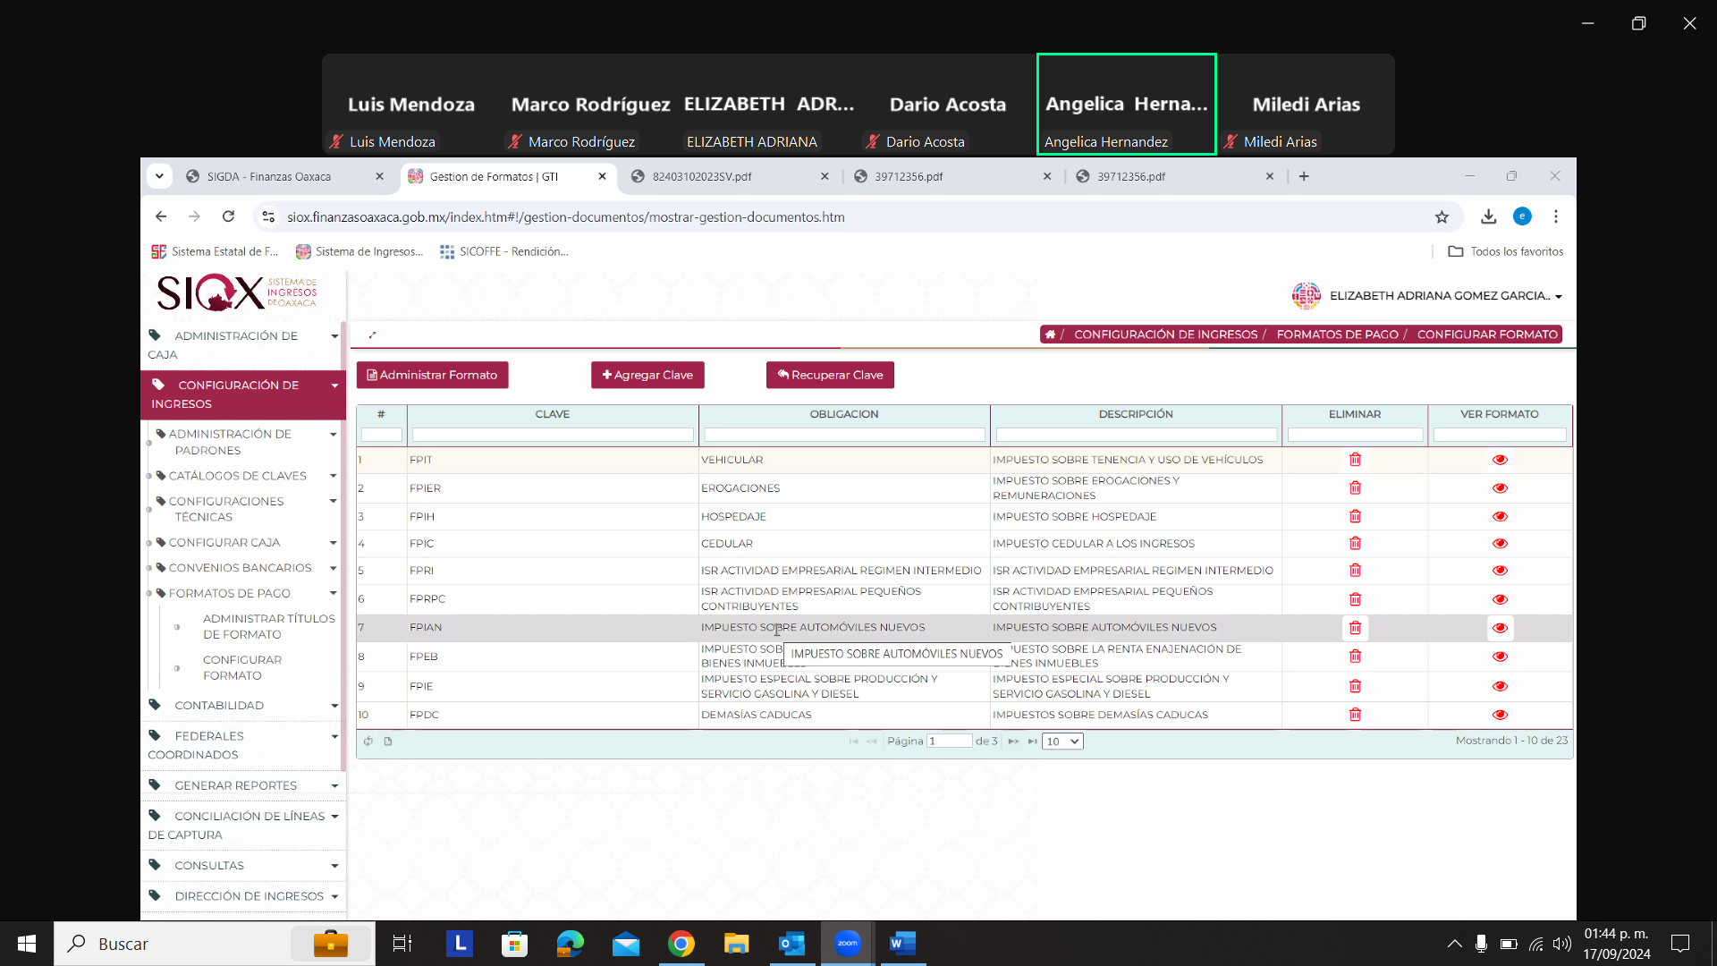

| **Id** | **Componente** | **Nombre** | **Descripción** | **Tipo de Dato** | **Longitud** |
| --- | --- | --- | --- | --- | --- |
| CP001 |  |  |  |  |  |
| CP002 |  |  |  |  |  |

Pantalla 2. Crear un nuevo Título de Formato.

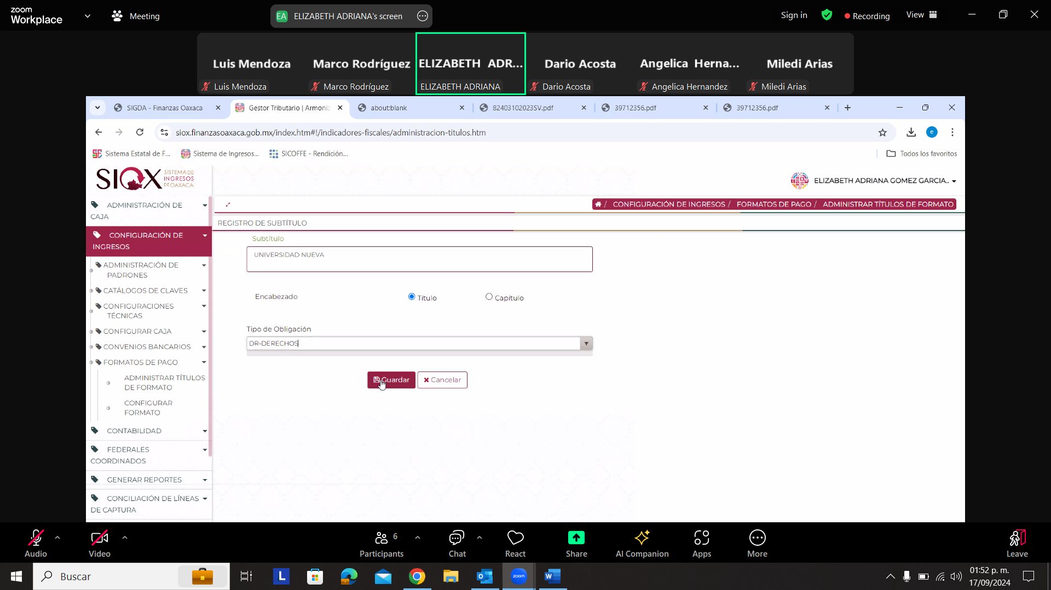

| **Id** | **Componente** | **Nombre** | **Descripción** | **Tipo de Dato** | **Longitud** |
| --- | --- | --- | --- | --- | --- |
| CP001 |  |  |  |  |  |
| CP002 |  |  |  |  |  |

Pantalla 3. Reporte Títulos de formato.

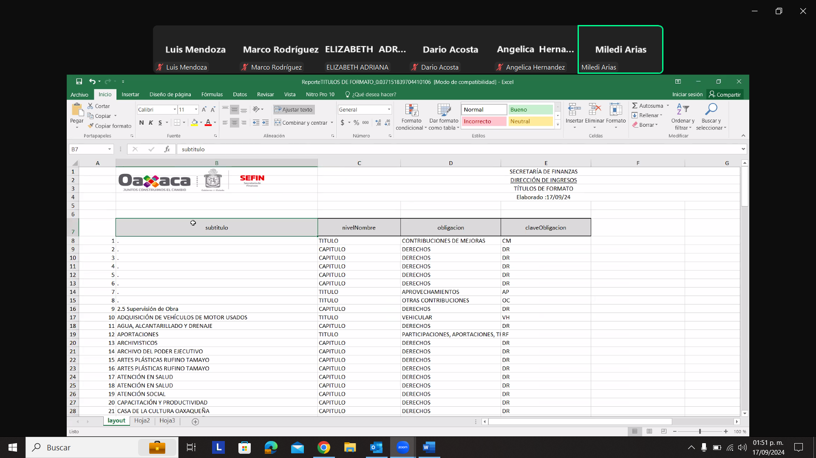

* 1. CU006. Liberación de la configuración técnica de los parámetros

|  |  |
| --- | --- |
| **Caso de uso** | CU006. Liberación de la configuración técnica de los parámetros. |
| **Descripción** | Realizar las configuraciones del sistema de ingresos en materia contable y proceso recaudatorio al ambiente productivo. |
| **Roles involucrados** | DGTI y Coordinador. |
| **Precondiciones** | * SIOX debe encontrase en línea y disponible. * Generar y entregar el layout de las configuraciones técnicas al DGTI. * Generar ticket de mesa de ayuda. |
| **Flujo operativo** | 1. Recibir ticket de mesa de ayuda. 2. Revisar los cambios en la configuración del SIOX. 3. Ingresar al SIOX como usuario Administrador. 4. Realizar la configuración de los parámetros en las tablas y catálogos correspondientes.    * Clave SIOX.    * Descripción.    * Formula pública.    * Formula privada.    * Configuración de clave módulo abierto.    * Configuración de clave módulo cerrado.    * Clave adicional.    * Condición adicional.    * Clave impuesto al desarrollo social.    * Recibe importe de la clave principal.    * Vencimiento.    * Tipo de configuración. 5. Guardar configuración en ambiente QA. 6. Notificar mediante ticket al Coordinador para la realización de pruebas en el ambiente. 7. **Coordinador.** Ingresa al ambiente de pruebas SIOX. 8. Realizar las pruebas de procesamiento. 9. Validar el resultado y la información de cada uno de los catálogos. 10. Notificar a DGTI, la aprobación de las pruebas en el ambiente QA mediante un ticket. 11. **DGTI.** Realizar las configuraciones y proceso recaudatorio al ambiente productivo de SIOX. 12. Notificar mediante ticket al Coordinador para la realización de pruebas en el ambiente. 13. **Coordinador.** Ingresa al ambiente productivo de SIOX. 14. Realizar las pruebas selectivas. 15. Notificar validación exitosa a DGTI mediante ticket. |
| **Flujo Alterno / Extendido** | No aplica. |
| **Resultados / Productos** | Ambiente productivo del SIOX configurado con los nuevos parámetros establecidos en la normatividad correspondiente. |

* + 1. Reglas de Negocio

|  |  |
| --- | --- |
| **ID de Regla de Negocio** | No aplica. |
| **Nombre de la regla de negocio** | No aplica. |
| **Descripción de la regla de negocio** | No aplica. |

* + 1. Requerimientos asociados

|  |  |
| --- | --- |
| **Requerimiento** | **Referencia** |
| R012 | Mejorar el SIOX respecto a la comunicación y datos. |

**Nota:** Para ver el detalle de los requerimientos enlistados, consultar el Documento de Requerimientos correspondiente al Sprint 1.

* + 1. Referencias

No aplica.

* 1. CU007. Registro de pólizas

|  |  |
| --- | --- |
| **Caso de uso** | CU007. Registro de pólizas. |
| **Descripción** | Ejecutar la generación de las pólizas de ingresos por cada cobro realizado cuando la línea de captura fue conciliada con el estado de cuenta bancario correspondiente. |
| **Roles involucrados** | Jefe de Departamento. |
| **Precondiciones** | * SIOX y SEFIP deben encontrase en línea y disponible. * El Catálogo de las claves de ingreso debe estar actualizado. * Los formatos de pago deben estar configurados. * Documento soporte del pago de la línea de captura por parte de contribuyentes. * Líneas de captura pagadas, las cuales están registradas en SEFIP y con estatus de “Consolidada”. * Oficios con tema específico donde se indica el ingreso que se requiere registrar (Aplica para registros manuales). |
| **Flujo operativo** | **Registrar pólizas contables de forma manual.**   1. Ingresar al módulo de Contabilidad y seleccionar la opción “Contabilidad”. 2. Después, seleccionar la opción “Pólizas Contables”. 3. **Sistema.** Despliega el siguiente menú:    * Consultar Pólizas.    * Registrar Pólizas. 4. Seleccionar la opción “Consultar Pólizas”. 5. **Sistema.** Muestra la pantalla de la vista general de las Pólizas Contables registradas. 6. Consultar la siguiente información del registro de pólizas contables:    * Número de póliza.    * Mes al que corresponde.    * Día.    * Descripción.    * Importe.    * Momentos contables (Recaudada / Devengada).    * Estatus.    * Ejercicio.    * Bitácora. 7. Dar clic en el botón “Nueva póliza”. 8. **Sistema.** Muestra la pantalla “Registrar nueva póliza”. 9. Ingresar fecha de contabilización. 10. Seleccionar mes contable. 11. Capturar la siguiente información de la póliza.   *Encabezado*   * + Tipo de póliza (Diario / Ingresos).   + Unidad responsable.   + Texto de cabecera.   + Unidad ejecutora.   + Subtipo de documento interno.   + Agrupación.   *Detalle*   * + Movimientos Deudores.   + Movimientos Acreedores.   + Cuenta contable.   + Importe debe.   + Importe haber.   + Descripción detallada.   + Agrupación del documento fuente.   + Agrupación de la línea de póliza.  1. Adjuntar uno a más archivos que es la documentación soporte de la póliza. 2. Visualizar documentos adjuntos al registro de la póliza. 3. Dar clic en el botón “Guardar”. 4. **Sistema.** Generar número de póliza y actualizar la información de las pólizas contables registradas. |
| **Flujo Alterno / Extendido** | **Registrar pólizas de forma automática.**   1. Acceder al SIOX y recibir aviso de que se ha actualizado la información de bancos en SEFIP. 2. Seleccionar la opción “Contabilidad”. 3. Después, dar clic en la opción “Pólizas Contables”. 4. **Sistema.** Despliega el siguiente menú:    1. Consultar Pólizas.    2. Registrar Pólizas. 5. Seleccionar la opción “Registrar Pólizas”. 6. **Sistema**. Despliega la pantalla donde se ejecutará el procesamiento del registro. 7. Dar clic en el botón “Ejecutar registro”. 8. **Sistema.** Muestra un mensaje para confirmar la ejecución del procedimiento. 9. Dar clic en el botón “Confirmar”. 10. **Sistema.** Ejecutar el registro de las Pólizas y generar póliza contable por cada ingreso. 11. **Sistema**. Generar póliza Concentrada del día por todos los cobros realizados. 12. **Sistema.** Enviar mensaje de confirmación donde se indique el número de movimientos registrados. 13. Dar clic en el botón “Aceptar” 14. **Sistema.** Muestra mensaje donde confirma que se envió la notificación para poder generar el registro contable correspondiente en el sistema SEFIP. |
| **Resultados / Productos** | Generar dos pólizas contables por cada pago.   * Devengado. Se genera una póliza financiera y presupuestal, para el Momento Devengado. * Recaudado. Se genera una póliza financiera y presupuestal, para el Momento Recaudado.   Auxiliar contable. |

* + 1. Reglas de Negocio

|  |  |
| --- | --- |
| **ID de Regla de Negocio** | RN012 |
| **Nombre de la regla de negocio** | Carga masiva para el registro de pólizas. |
| **Descripción de la regla de negocio** | El sistema debe realizar la carga masiva de cobros para la Póliza de la Constancia de Recaudación de los Ingresos Federales. Esta se ejecuta a través de la importación de un layout de Póliza en un formato Excel y considera la siguiente información:   * Unidad ejecutora. * Fecha. * Total debe. * Total haber. * Momento contable. * Estatus. |

|  |  |
| --- | --- |
| **ID de Regla de Negocio** | RN013 |
| **Nombre de la regla de negocio** | Tipos de Momentos contables. |
| **Descripción de la regla de negocio** | El sistema debe considerar los siguientes momentos contables:   * Cierre presupuestal. * Póliza estándar. * Devengado. * Recaudado. |

|  |  |
| --- | --- |
| **ID de Regla de Negocio** | RN014 |
| **Nombre de la regla de negocio** | Fecha de contabilización. |
| **Descripción de la regla de negocio** | El sistema debe validar que la fecha de contabilización sea dentro del mes en curso. |

|  |  |
| --- | --- |
| **ID de Regla de Negocio** | RN015 |
| **Nombre de la regla de negocio** | Registro de póliza. |
| **Descripción de la regla de negocio** | El sistema debe considerar que cuando se seleccione que es un mes abierto se debe mostrar en automático el nombre del mes. Y cuando se seleccione la Unidad Responsable debe mostrar la Unidad Ejecutora. |

* + 1. Requerimientos asociados

|  |  |
| --- | --- |
| **Requerimiento** | **Referencia** |
| R002 | Interfase con el sistema SEFIP. |
| R003 | La información de los registros contables y presupuestal. |
| R007 | Adjuntar archivos (PDF) a las pólizas contables. |
| R009 | Incluir un Folio de Trazabilidad. |

**Nota:** Para ver el detalle de los requerimientos enlistados, consultar el Documento de Requerimientos correspondiente al Sprint 1.

* + 1. Referencias

Pantalla 1. Consultar pólizas contables.

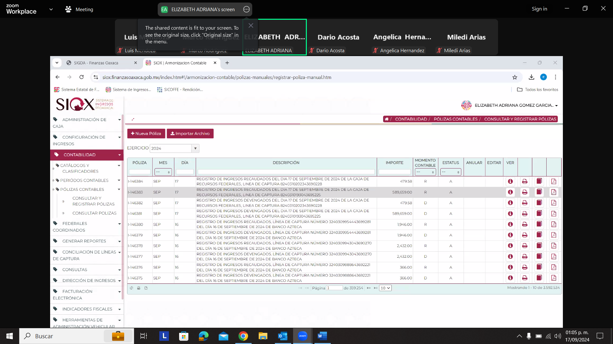

| **Id** | **Componente** | **Nombre** | **Descripción** | **Tipo de Dato** | **Longitud** |
| --- | --- | --- | --- | --- | --- |
| CP001 |  |  |  |  |  |
| CP002 |  |  |  |  |  |

Pantalla 2. Póliza contable

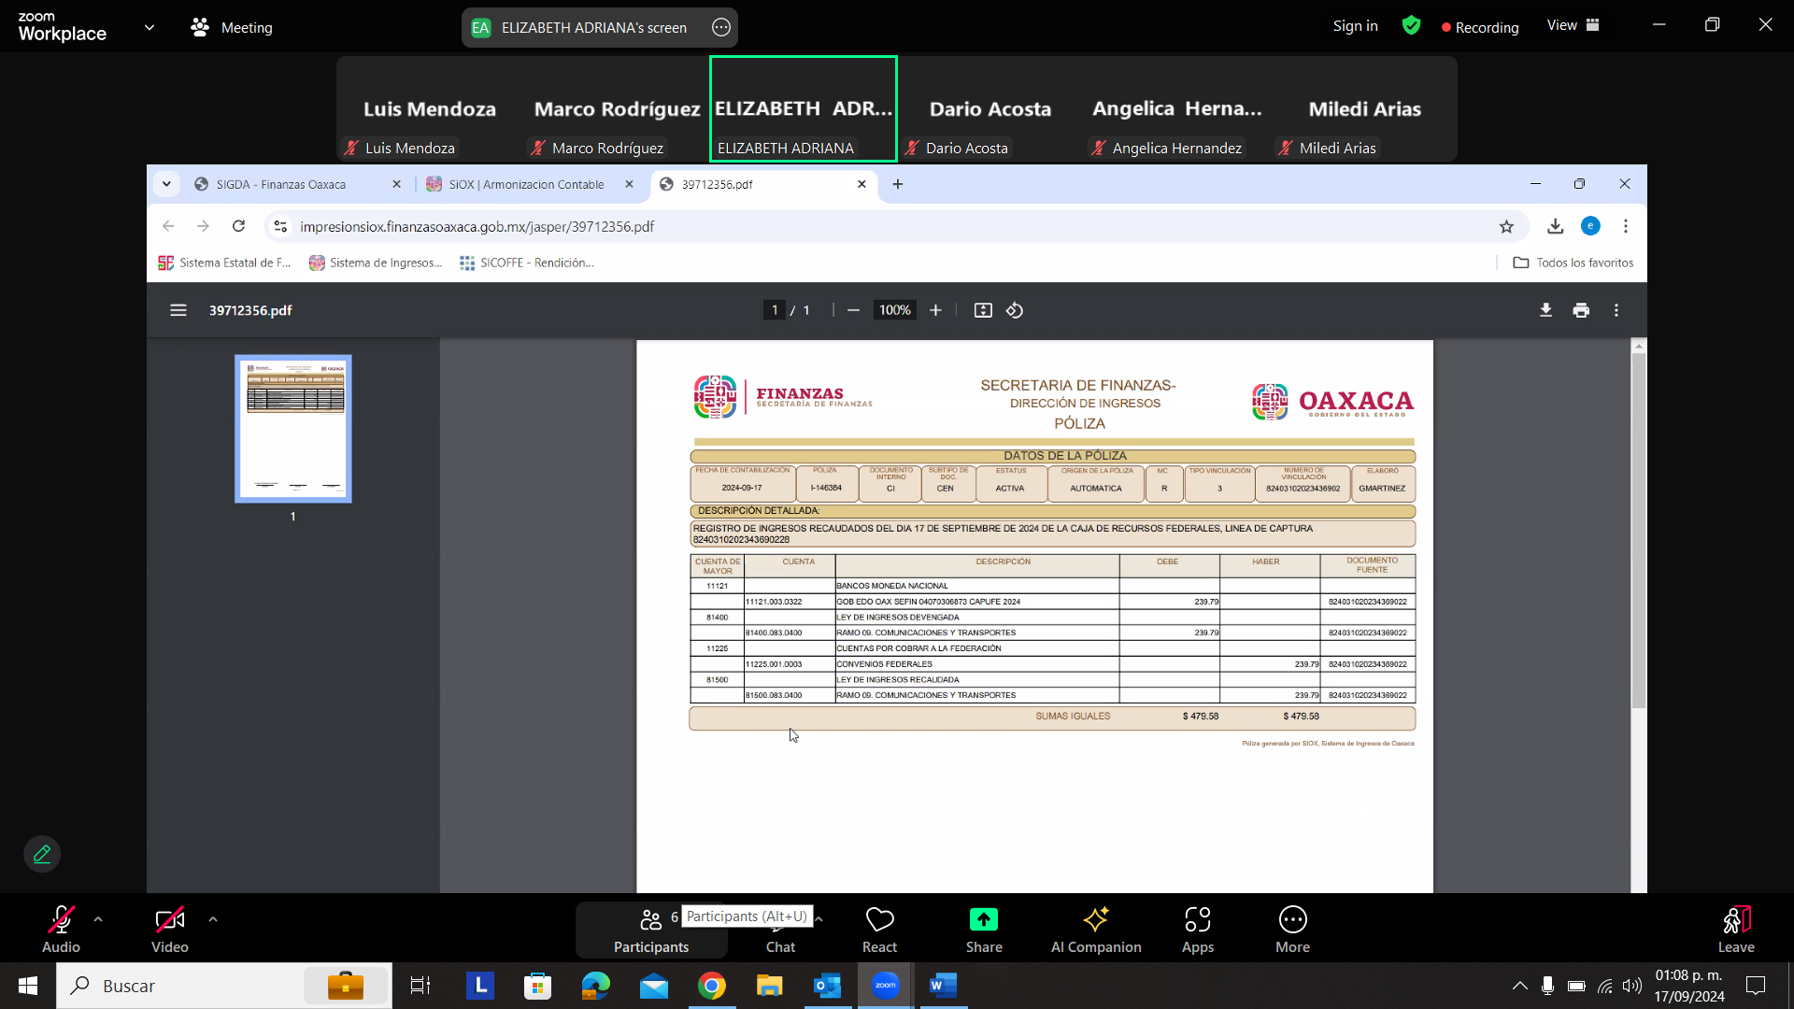

| **Id** | **Componente** | **Nombre** | **Descripción** | **Tipo de Dato** | **Longitud** |
| --- | --- | --- | --- | --- | --- |
| CP001 |  |  |  |  |  |
| CP002 |  |  |  |  |  |

Pantalla 2. Póliza contable

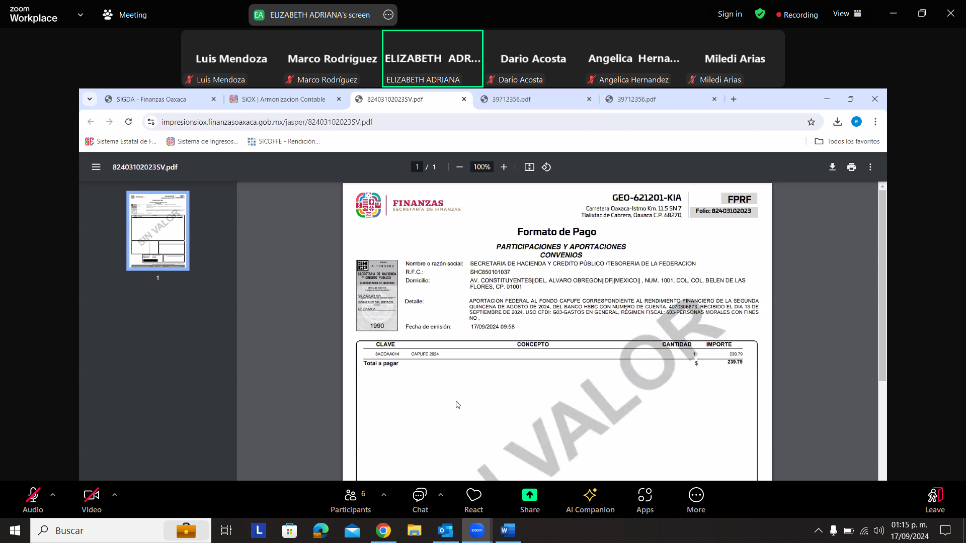

| **Id** | **Componente** | **Nombre** | **Descripción** | **Tipo de Dato** | **Longitud** |
| --- | --- | --- | --- | --- | --- |
| CP001 |  |  |  |  |  |
| CP002 |  |  |  |  |  |

Pantalla 3. Nueva Póliza contable

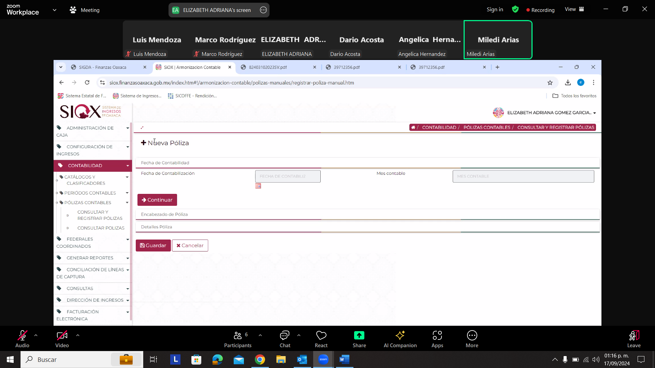

| **Id** | **Componente** | **Nombre** | **Descripción** | **Tipo de Dato** | **Longitud** |
| --- | --- | --- | --- | --- | --- |
| CP001 |  |  |  |  |  |
| CP002 |  |  |  |  |  |

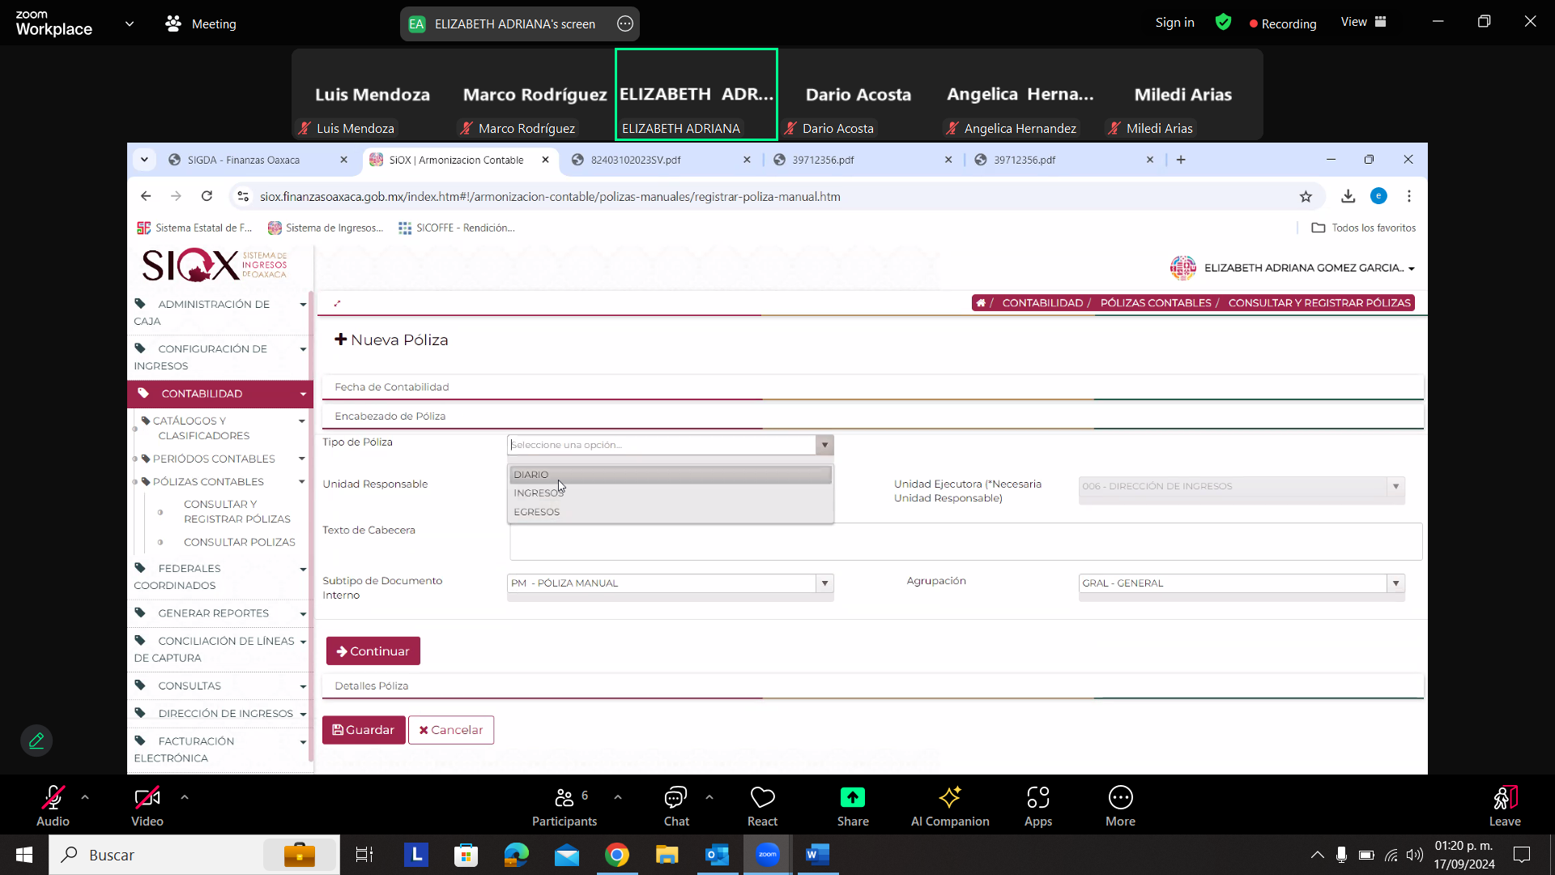

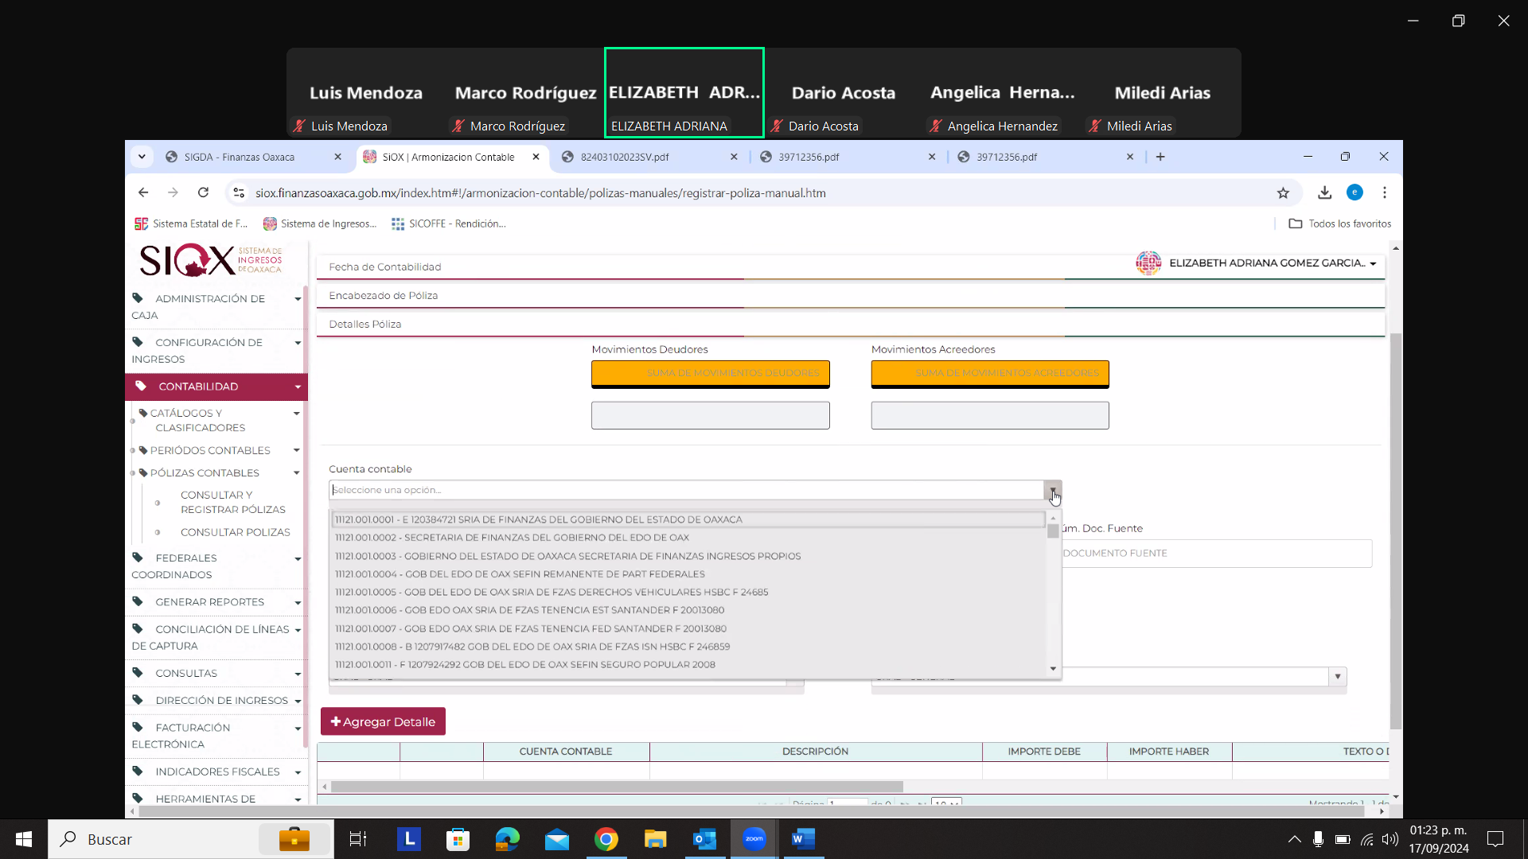

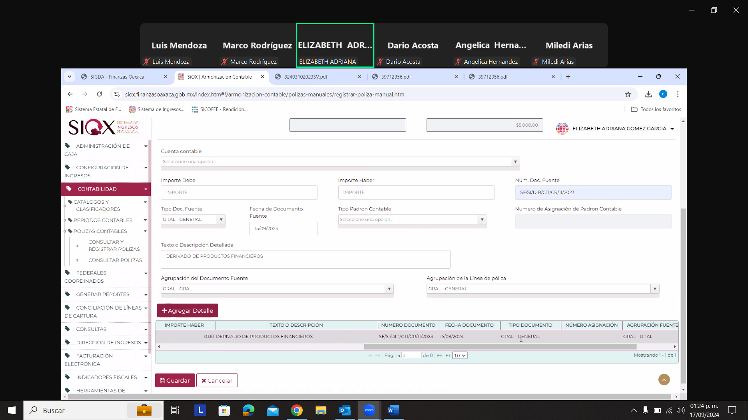

| **Id** | **Componente** | **Nombre** | **Descripción** | **Tipo de Dato** | **Longitud** |
| --- | --- | --- | --- | --- | --- |
| CP001 |  |  |  |  |  |
| CP002 |  |  |  |  |  |

Pantalla 4. Carga masiva

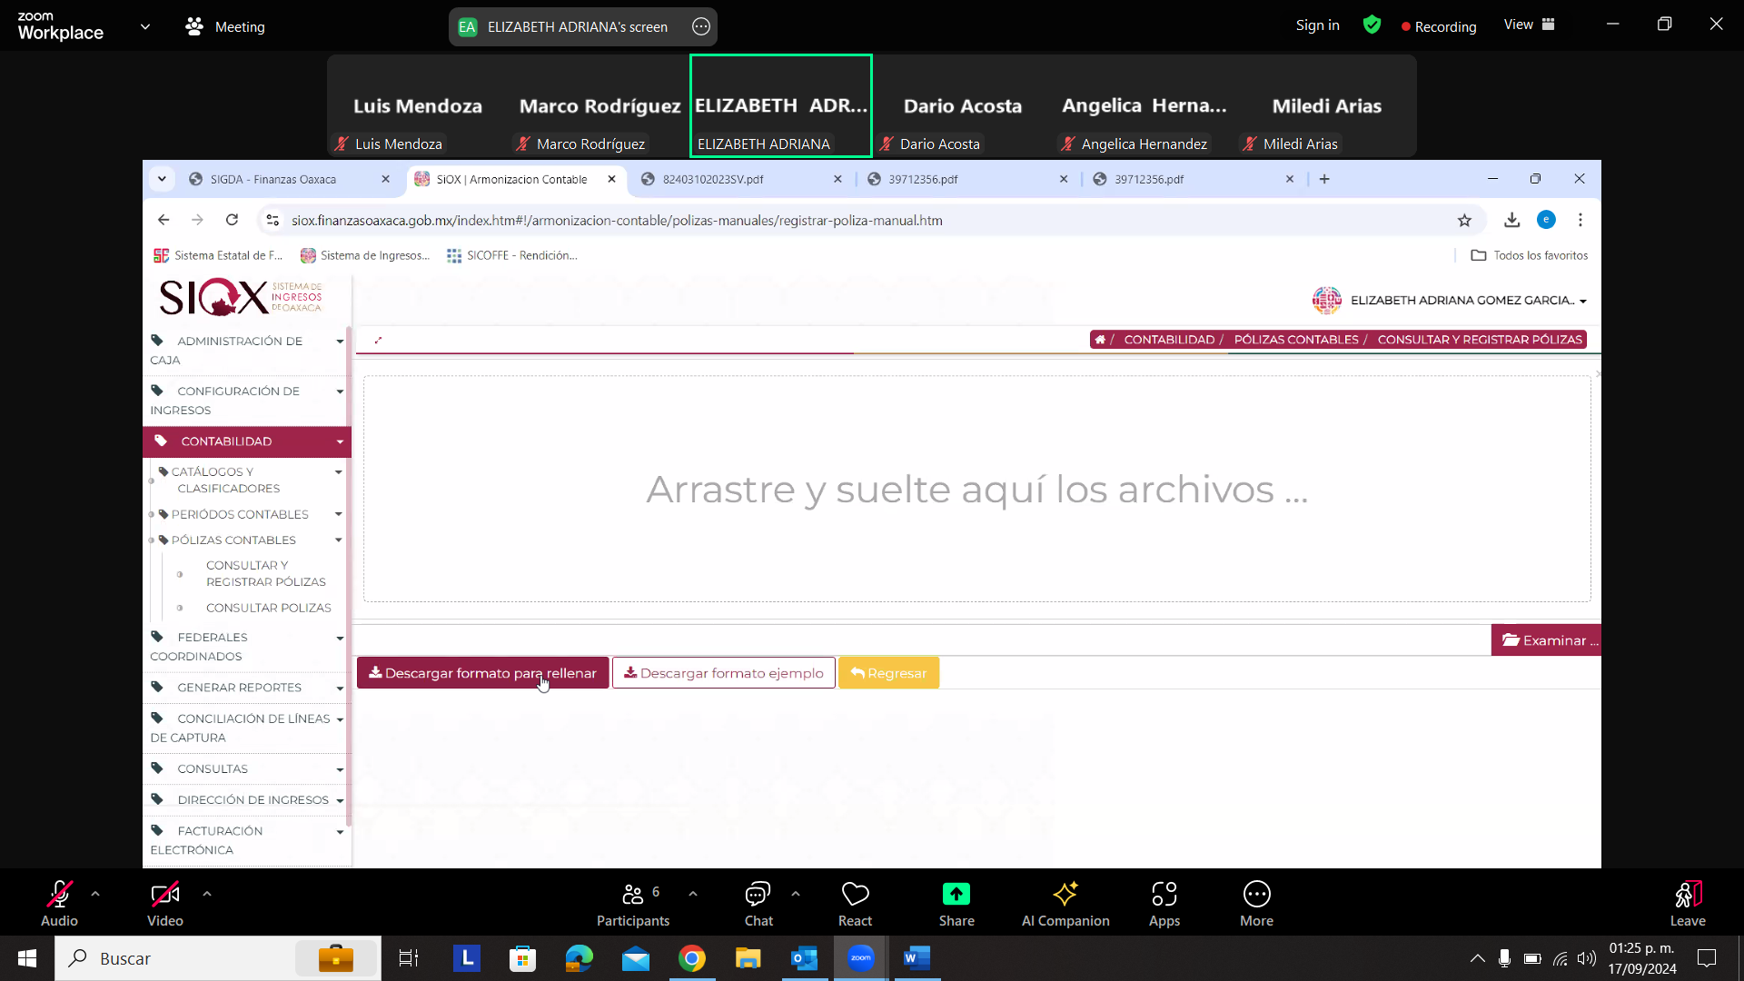

| **Id** | **Componente** | **Nombre** | **Descripción** | **Tipo de Dato** | **Longitud** |
| --- | --- | --- | --- | --- | --- |
| CP001 |  |  |  |  |  |
| CP002 |  |  |  |  |  |

Pantalla 5. Layout de la póliza.

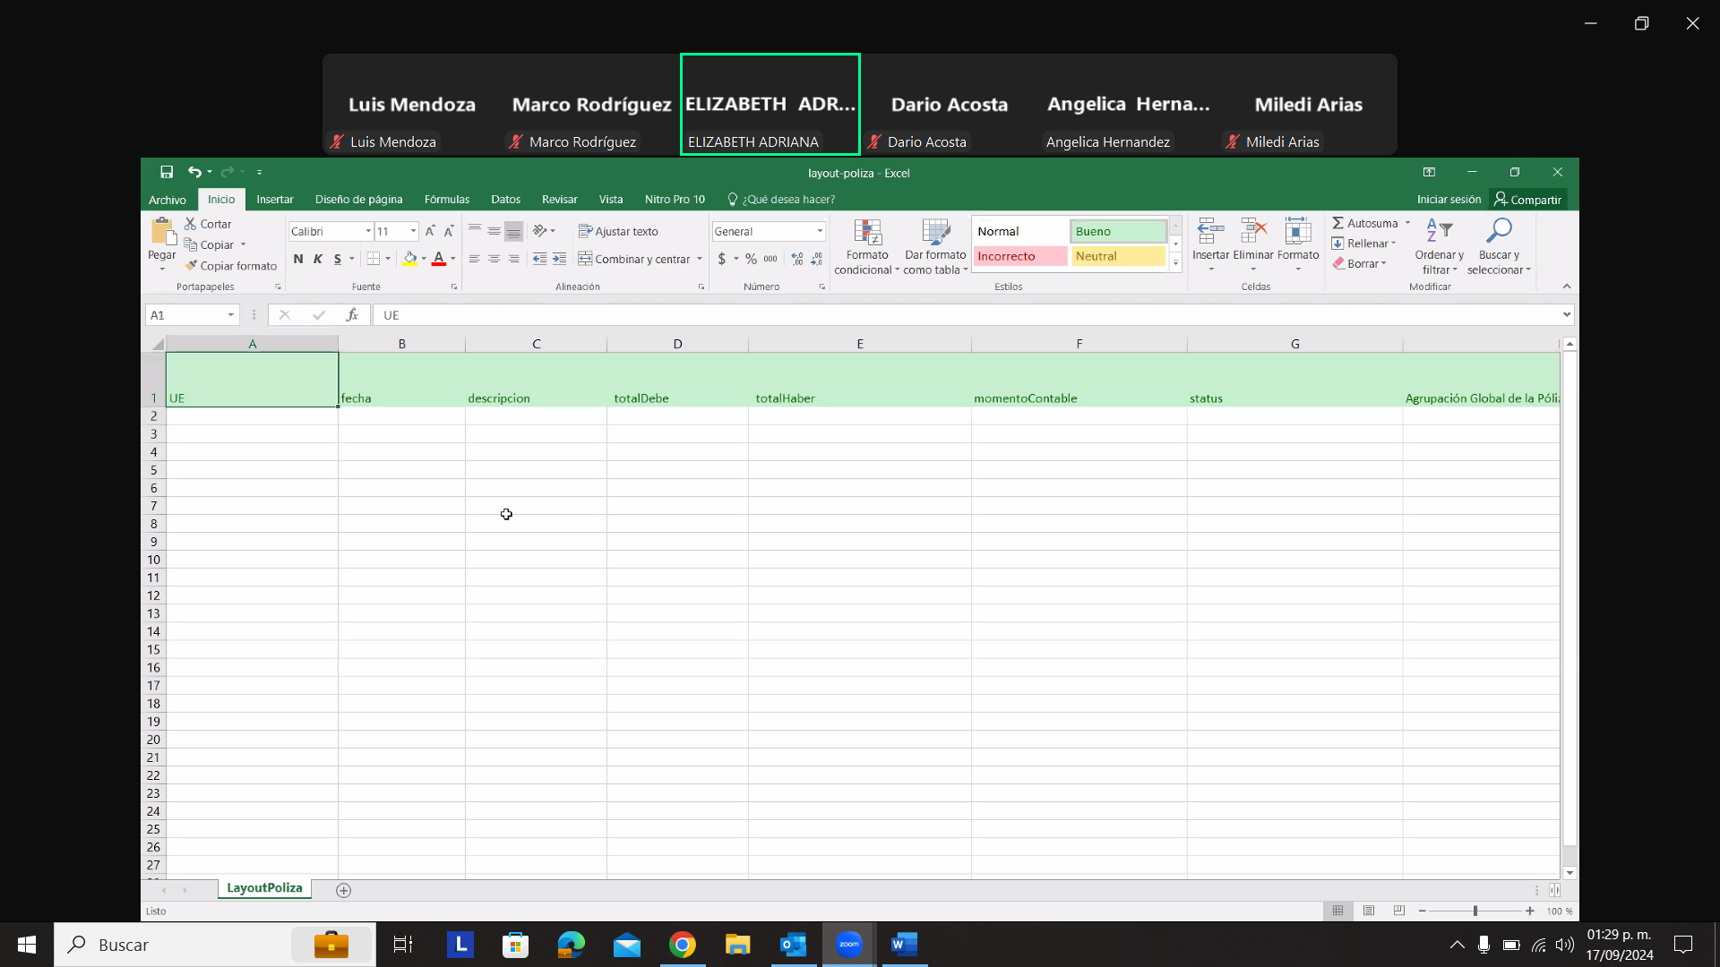

* 1. CU008. Realizar cierre de periodos contables

|  |  |
| --- | --- |
| **Caso de uso** | CU008. Realizar cierre de periodos contables. |
| **Descripción** | Ejecutar el proceso para cerrar los libros contables al final de un periodo contable, ya sea mensual o anual. Este proceso implica registrar, ajustar y resumir todas las operaciones financieras realizadas durante el periodo. |
| **Roles involucrados** | Jefe de Departamento. |
| **Precondiciones** | * SIOX y SEFIP deben encontrase en línea y disponible. * Pólizas del periodo registradas. |
| **Flujo operativo** | 1. Ingresar al módulo de Contabilidad y seleccionar la opción “Contabilidad”. 2. Después, seleccionar la opción “Periodos Contables”. 3. **Sistema.** Despliega la sección “Administrar periodos contables”. 4. Seleccionar esta opción. 5. **Sistema.** Muestra la vista general de los periodos contables con la siguiente información:  * Ejercicio. * Periodo. * Acciones (Editar periodo y Abrir / Cerrar Meses).  1. Dar clic en la acción “Abrir / Cerrar Meses”. 2. **Sistema.** Despliega la pantalla correspondiente con la siguiente información:  * Ejercicio. * Mes. * Cerrar / Abrir periodo. * Estado. * Cerrar / Abrir parcial. * Estado parcial.  1. Seleccionar periodo que se desea cerrar parcialmente, correspondiente a las Líneas de captura. 2. Dar clic en el botón “Cerrar”. 3. **Sistema.** Enviar el siguiente mensaje “¿Está seguro de que desea cerrar el periodo? 4. Dar clic en el botón “Confirmar”, de lo contrario dar clic en el botón “Cancelar”. 5. **Sistema.** Cerrar periodo parcialmente, bloquear fecha de vigencia de las Líneas de Captura y cambiar el estatus a “Cerrado”. 6. Realizar el proceso de cierre contable y registro de póliza. 7. Ingresar nuevamente a la pantalla “Cerrar – Abrir Meses Contables”. 8. Seleccionar periodo que se desea cerrar contablemente. 9. Dar clic en el botón “Cerrar”. 10. **Sistema.** Enviar el siguiente mensaje “¿Está seguro de que desea cerrar el periodo? 11. Dar clic en el botón “Confirmar”, de lo contrario dar clic en el botón “Cancelar”. 12. **Sistema.** Cerrar periodo, bloquear el mes para que no se ingrese ningún registro y cambiar el estatus a “Cerrado”. 13. **Sistema.** Muestra mensaje donde confirma que se envió la notificación para poder generar el registro contable correspondiente en el sistema SEFIP. |
| **Flujo Alterno / Extendido** | Abrir nuevos periodos (mensual).   1. Dar clic en la opción, abrir nuevo periodo. 2. **Sistema.** Habilitar el botón de “Abrir / cerrar” en el mes siguiente en las dos secciones, la de cierre contable como el cierre parcial.   Realizar el cierre del ejercicio.   1. Seleccionar periodo que dice “Cierre” 2. Dar clic en el botón “Cerrar”. 3. **Sistema.** Enviar el siguiente mensaje “¿Está seguro de que desea cerrar el ejercicio? 4. Dar clic en el botón “Confirmar”, de lo contrario dar clic en el botón “Cancelar”. |
| **Resultados / Productos** | * Mes cerrado contablemente. * Ejercicio cerrado. |

* + 1. Reglas de Negocio

|  |  |
| --- | --- |
| **ID de Regla de Negocio** | RN016 |
| **Nombre de la regla de negocio** | Vigencia de las Líneas de Captura. |
| **Descripción de la regla de negocio** | El sistema debe considerar que las líneas de captura tienen vigencia a mes cerrado. Sino se realiza el pago queda como una línea “Vencida”. |

|  |  |
| --- | --- |
| **ID de Regla de Negocio** | RN017 |
| **Nombre de la regla de negocio** | Nuevos ejercicios. |
| **Descripción de la regla de negocio** | El sistema deberá abrir automáticamente nuevo ejercicio, una vez que hayan sido cerrados todos los meses tanto el cierre parcial como el cierre contable. Cuando se abra el nuevo ejercicio se debe generar en automático el primer mes del periodo (enero). |

|  |  |
| --- | --- |
| **ID de Regla de Negocio** | RN018 |
| **Nombre de la regla de negocio** | Nuevos periodos (mes). |
| **Descripción de la regla de negocio** | El sistema no deberá abrir periodos cuando el mes en curso no sea el último del periodo contable actual o que el mes no sea parte de un periodo contable. |

* + 1. Requerimientos asociados

|  |  |
| --- | --- |
| **Requerimiento** | **Referencia** |
| R002 | Interfase con el sistema SEFIP. |
| R003 | La información de los registros contables y presupuestal. |
| R009 | Incluir un Folio de Trazabilidad. |

**Nota:** Para ver el detalle de los requerimientos enlistados, consultar el Documento de Requerimientos correspondiente al Sprint 1.

* + 1. Referencias

Pantalla 1. Periodos Contables

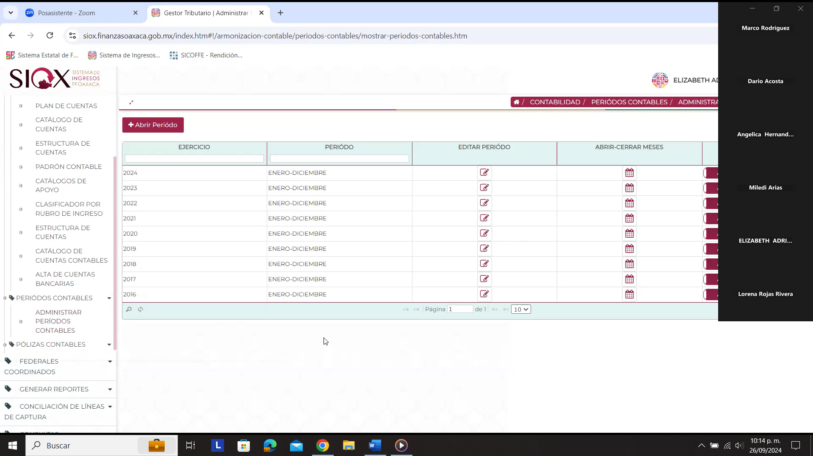

| **Id** | **Componente** | **Nombre** | **Descripción** | **Tipo de Dato** | **Longitud** |
| --- | --- | --- | --- | --- | --- |
| CP001 |  |  |  |  |  |
| CP002 |  |  |  |  |  |

Pantalla 2 Cerrar – Abrir Meses Contables.

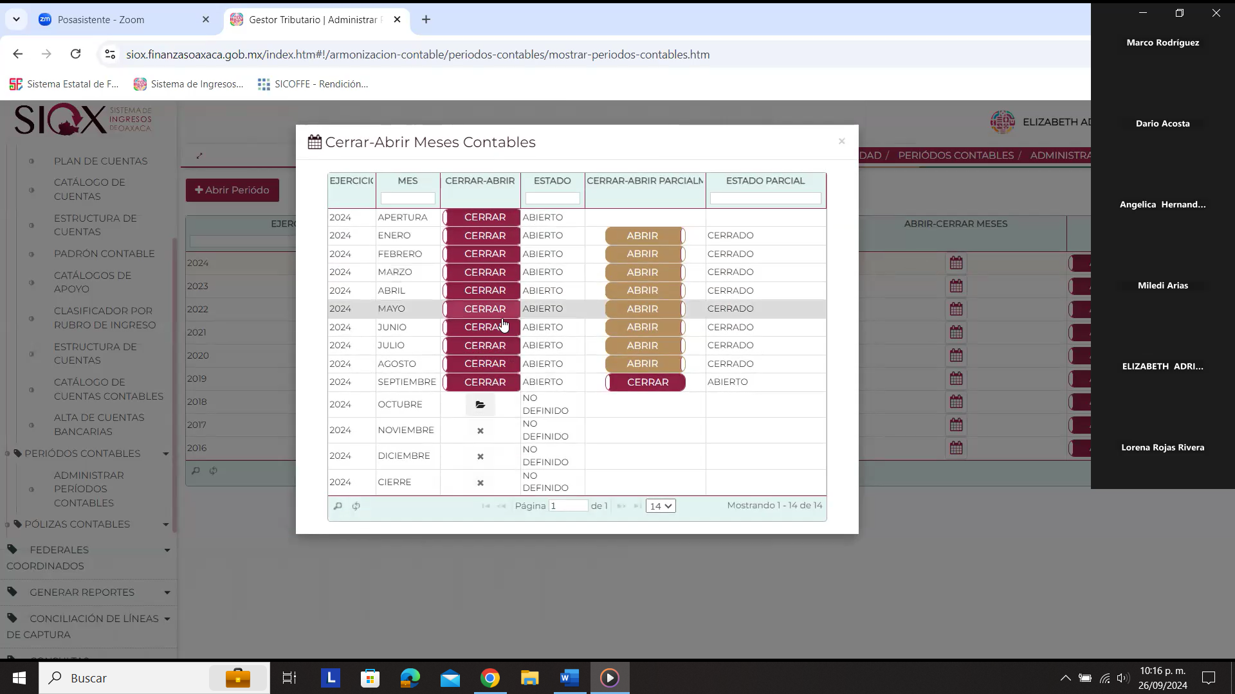

| **Id** | **Componente** | **Nombre** | **Descripción** | **Tipo de Dato** | **Longitud** |
| --- | --- | --- | --- | --- | --- |
| CP001 |  |  |  |  |  |
| CP002 |  |  |  |  |  |

1. Firmas de Aprobación

| **Responsable / Rol / Puesto / Organización***(Nombre completo del Responsable/Puesto / Área de adscripción)* | **Fecha***Fecha de autorización (Formato: dd/mm/aaaa)* | **Firma** |
| --- | --- | --- |
| Nombre y Apellidos  Rol / Puesto  Unidad | DD/MM/AAAA |  |
| Nombre y Apellidos  Rol / Puesto  Unidad | DD/MM/AAAA |  |
| Nombre y Apellidos  Rol / Puesto  Unidad | DD/MM/AAAA |  |
| Nombre y Apellidos  Rol / Puesto  Unidad | DD/MM/AAAA |  |
| Nombre y Apellidos  Rol / Puesto  Unidad | DD/MM/AAAA |  |
| Nombre y Apellidos  Rol / Puesto  Unidad | DD/MM/AAAA |  |